Федеральное государственное образовательное бюджетное учреждение
высшего профессионального образования
«Финансовый университет при Правительстве Российской Федерации»
(Финансовый университет)
Челябинский филиал Финуниверситета


.П.Переверзев

П.П.Переверзев

ИНФОРМАЦИОННАЯ СИСТЕМА И
УПРАВЛеНИЕ ОРГАНИЗАЦИЕЙ

Практикум по дисциплине

Учебное пособие

для студентов пятого курса,
обучающихся по направлению
080500.62 «Бизнес-информатика»

Квалификация (степень) бакалавр

Заочный учетно-статистический факультет
Кафедра математики и информатики

Челябинск 2015

УДК 004 (073)
ББК

Методические указания по выполнению контрольной работы
обсуждены на заседании кафедры «Математика и информатика»

Методические указания по выполнению контрольной работы
утверждены на заседании Учебно-методического совета

Переверзев П.П. Информационная система и управление организацией. Практикум по дисциплине; учебное пособие для студентов, обучающихся по направлению 080500.62 «Бизнес-информатика», квалификация (степень) бакалавр – М.: Финансовый университет, 2015. – 66с.

Практикум включает в себя 9 практических занятий по дисциплине «Информационная система и управление организацией». Предназначен для студентов бакалавриата, обучающихся по направлению 080500.62 «Бизнес-информатика». Соответствует Федеральному государственному образовательному стандарту высшего профессионального образования третьего поколения.

УДК 004 (073)
ББК

© Переверзев П.П.
© Финансовый университет, 2015
Оглавление
ВВЕДЕНИЕ 4
1. Теоретическая часть 6
1.1. Проблемы внедрения информационной системы 6
1.2. Теория моделирования взаимосвязи бизнес-процессов, организационной структуры и информационных систем предприятия 7
2. Практическая часть 22
2.1. Практическое занятие № 1. Изучение теоретических основ модели взаимосвязи бизнес-процессов, организационной структуры и информационной системы предприятия 23
2.2. Практическое занятие № 2. Подготовка классификаторов функций бизнес-процессов 23
2.3. Практическое занятие № 3. Подготовка классификатора организационной структуры предприятия 24
2.4. Практическое занятие № 4. Подготовка классификатора функций, приобретаемых и установленных информационных систем 25
2.5. Практическое занятие № 5. Создание матрицы ППП-БО «Бизнес-процессы – Организационная структура» и проведение ее анализа 25
2.6. Практическое занятие № 6. Создание матрицы ППП-БИ «Бизнес-процессы –Информационные системы» и проведение ее анализа 28
2.7. Практическое занятие № 7. Подготовка матрицы ППП-ИО «Информационные системы – Организационная структура» 29
2.8. Практическое занятие № 8. Создание матрицы ППП-ИО «Информационные системы – Организационная структура» и проведение ее анализа 29
2.9. Практическое занятие № 9. Составление отчета по перечню выполненных изменений и мероприятий в бизнес-процессах, организационной структуре и информационных системах 29
БИБЛИОГРАФИЧЕСКИЙ СПИСОК 66

ВВЕДЕНИЕ
Эффективность управления предприятием зависит не только от сети бизнес-процессов, распределенных по организационной структуре предприятия, но и главным образом от системы управления деятельностью предприятия, которая реализуются подразделениями аппарата управления и отдельными работниками.
Все подразделения и сотрудники предприятия, в ходе реализации ими бизнес-процессов предприятия, вступают в экономические, организационные, социальные, психологические и другие отношения друг с другом. Любые отношения невозможны без передачи информации, взаимосвязанной с информацией других факторов, требующую своевременной и оперативной обработки с помощью информационных систем для повседневного принятия множественных решений во всех бизнес-процессах предприятия.
Ядром информационных систем являются информационные технологии, реализующие процесс преобразования информации в виде конкретных операций сбора, регистрации, передачи, обработки информации. Поэтому современное предприятие проводит информатизацию в виде комплекс мероприятий, направленных на то, чтобы модель бизнеса компании наполнялась с помощью ИТ реальным информационным содержанием и получала долгосрочные конкурентные преимущества. Для этого разрабатывается корпоративная архитектура ИТ, в виде совокупности модели бизнеса и архитектуры ИТ, и как согласованная система представлений об организации информационной среды компании, которая должна соответствовать модели бизнеса, определять целевое состояние ИТ, быть основой долгосрочного планирования, обеспечиваться процессами и инфраструктурой ИТ.
В свою очередь корпоративная архитектура постоянно изменяется согласно стратегии ИТ которая определяет, как должна измениться архитектура ИТ в соответствии с архитектурой (моделью) бизнеса, которая, в свою очередь, корректируется с целью достижения новых требований бизнес- и функциональных стратегий. Поэтому любая разрабатываемая ИС существует не сама по себе, а в конкретной конечной ИТ-архитектуре, которая регламентируется ИТ-стратегией, согласована с ней и зависит от бизнес-архитектуры, постоянно изменяющейся под влиянием рынка и целей бизнеса. Отсюда следует, что требования к разрабатываемой ИС/ИТ будут постоянно меняться, и видоизменять технологию управления, которая отражается в бизнес-процессах, организационной структуре, способах и формах организации работ, т.к. в систему управления предприятием входят весь состав служб и подразделений организационно-штатной структуры, системно связанных с бизнес-процессами предприятия и информационной системой, через набор информационных связей, в соответствии с порядком распределения функций управления по различным уровням и подразделениям управленческой иерархии.
При этом бизнес-процессы (со всеми подпроцессами), организационно-штатная структура и функции информационной системы чрезвычайно многочисленны, разнообразны и взаимодействуют друг с другом самыми различными способами. Многообразие функциональных связей и возможных способов их распределения между подразделениями и работниками определяет разнообразие возможных видов организационных структур управления производством.
Отсюда следует, что эффективность управления предприятием зависит от того, насколько полно и рационально установлены функциональные связи между бизнес-процессами, организационной структурой и информационной системой.
Выбор и внедрение информационной системы должно происходить из условия из ее максимально полного соответствия бизнесу предприятия при одновременном изменении и оптимизации бизнес-процессов и организационной структуры предприятия. Чтобы увидеть эту взаимосвязь, а также получить возможность для анализа, управления и оптимизации этой взаимосвязью (с целью повышения эффективности деятельности предприятия), необходимо построить соответствующую модель.
Задача обеспечения максимально эффективного взаимодействия между бизнес-процессами, организационной структурой и информационной системой предприятия до сих пор не решена в полном объеме из-за их большой многомерности и сложности их связей.
Учитывая сложность задач дисциплины «Информационная система и управление организацией», целью практикума является закрепление у обучающихся теоретического фундамента для выработки управленческих решений по организации процессов внедрения и адаптации информационных систем и технологии в организации, на основе знаний и умений, связанных с навыками построения модели деятельности предприятий, выбором рациональных ИС и ИКТ-решений для управления бизнесом, использованием современных методик управления процессами жизненного цикла ИТ-инфраструктуры предприятий.

1. Теоретическая часть

1.1. Проблемы внедрения информационной системы
В любом предприятии можно выделить следующие три системы, определяющие эффективность его деятельности:
1. Система управления сетью взаимосвязанных бизнес-процессов предприятия (сетью (системой) бизнес-процессов организации называется совокупность взаимосвязанных и взаимодействующих бизнес-процессов, включающих все функции, выполняемые в подразделениях организации).
2. Организационная структура предприятия.
3. Информационная система предприятия, реализуемая с применением программных продуктов).
Несмотря на то, что информационные системы являются мощным инструментом повышения эффективности деятельности предприятия, их внедрение и высокоэффективное использование встречается с многочисленными трудностями по следующим причинам:
1. Происходит постоянное совершенствование компьютерной техники, сетевых технологий, версий операционных систем и платформ программных продуктов, появляются новые расширенные функциональные возможности ERP-систем, прямо и косвенно влияющие на бизнес-процессы предприятия, систему управления и организационную структуру. Поэтому возникает необходимость постоянного обновления информационных систем и соответствующего изменения бизнес-процессов и организационной структуры (по которой распределены бизнес-процессы).
2. Предприятие постоянно изменяет бизнес-процессы и организационную структуру в соответствии со своей стратегией развития, а также под воздействием множества внешних и внутренних факторов, связанных с появлением новых продуктов, изменением рынков, новых интернет-технологий и автоматизированных систем, постоянным совершенствованием бизнес-процессов, политических и экономических факторов и многое другое.
3. Происходит экспоненциальное развитие знаний по проектированию и оптимизации бизнес-процессов, по совершенствованию технологии управления и организационному развитию предприятия совместно с расширением компьютеризации, роботизации и сетевых технологий. Здесь появляется чрезвычайно сложная (и до сих пор нерешенная) задача по установлению рациональной взаимосвязи системы управления сетью взаимосвязанных бизнес-процессов, организационной структуры и правильной организации бизнеса, для которых необходимо применить наиболее эффективную и соответствующую бизнес-интересам ИИС и программных продуктов, охватывающую, поддерживающую и усиливающую всей своей мощью все подсистемы в едином информационном пространстве.
4. Отсутствуют доступные по цене автоматизированные информационные системы, способные охватить весь комплекс бизнес-процессов предприятия. Полноценные ИИС, охватывающие все функции предприятия стоят очень дорого и недоступны подавляющему большинству предприятий. Поэтому предприятия приобретают разные программные продукты для информационных систем, охватывающие возможно большое количество бизнес-процессов. При этом возникают проблемы по стыковке этих информационных систем при обмене и обработке информации, информационной поддержке всех бизнес-процессов в рамках создания единого информационного пространства. При таком подходе возникают сложности по выработке единой стратегии в области создания и развития информационных технологий предприятия, чтобы провести сбалансированные изменения во всей системе управления.
5. Развитие предприятия непрерывно влияет на систему управления сетью взаимосвязанных бизнес-процессов, возникают новые информационные потребности, и, как следствие, появляются новые требования к функционалу информационной системы обеспечения процесса управления.
6. Внедрение информационной системы должно сопровождаться изменением бизнес-процессов и организационной структуры предприятия. Однако на многих предприятиях допускаются ошибки при внедрении информационных систем, приводящие к неэффективному использованию всех их потенциальных возможностей из-за сложности стыковки многочисленных функций бизнес-процессов, тесно связанных с организационной структурой, с множеством функций информационных систем. Такая ситуация возникает, когда предприятие приобретает ту или иную информационную систему и устанавливает ее во всех подразделениях, а затем, подразделения как-то приспосабливают информационную систему к своим бизнес-процессам. В результате происходит разрыв по эффективному взаимодействию и слаженности работы между бизнес-процессами, организационной структурой и информационными системами. При этом многие функции информационной системы не используются, организационная структура и бизнес-процессы изменяются незначительно, а эффект от внедрения информационной системы гораздо ниже ожидаемого.

1.2. Теория моделирования взаимосвязи бизнес-процессов, организационной структуры и информационных систем предприятия

1.2.1. Моделирование и анализ взаимосвязи бизнес-процессов и организационной структуры предприятия
Взаимосвязь бизнес-процессов с организационной структуры можно промоделировать с помощью матрицы ответственности «Бизнес-процессы – Организационная структура», изображенной на рис. 1.1.
Количество строк матрицы равно количеству ветвей иерархического дерева организационной структуры (иерархическое дерево организационной структуры отображается слева от матрицы). Количество столбцов матрицы равно количеству функций бизнес-процессов (иерархическое дерево структуры бизнес-процессов отображается над матрицей).
Крестики, стоящие на пересечении строк и столбцов матрицы, показывают, какое подразделение (или должностное лицо) ответственно за выполнение функции бизнес-процесса.
Таким образом, для создания такой матрицы необходимы иерархические классификаторы бизнес-процессов и организационной структуры предприятия.
Наличие матрицы ответственности позволяет проводить анализ взаимосвязи функций бизнес-процессов с организационной структурой, выявлять ошибки, проводить коррекцию и оптимизацию их взаимосвязей.

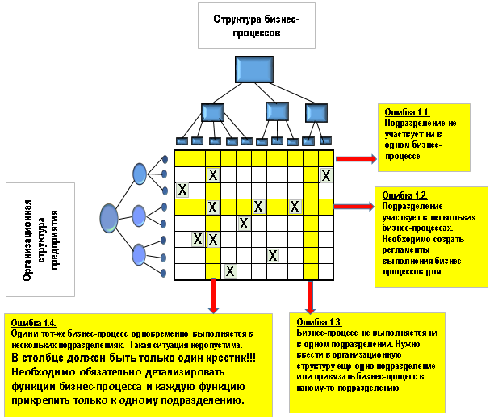

Рисунок 1.1. Качественный анализ матрицы ответственности «Организационная структура -- Бизнес-процессы», на которой отображается взаимосвязь бизнес-процессов и организационной структуры предприятия

При анализе строк матрицы (рис. 1.1) можно выявить следующие ошибки:
Ошибка 1.1. Если строка пустая, то это значит, что подразделение (или должностное лицо) не ответственен ни за какой бизнес-процесс. Такая ситуация возможна при реинжиниринге бизнес-процессов или в результате элементарной ошибки. Необходимо провести анализ и корректировку организационной структуры.
Ошибка 1.2. Если в строке матрицы стоят несколько крестиков, то это означает, что подразделение участвует в нескольких бизнес-процессах, выполняя какие-то ограниченные функции. Такая ситуация встречается достаточно часто и вполне допустима. Например, бухгалтерское подразделение участвует практически во всех подразделениях, выполняя учетную функцию. Но в этом случае надо проследить, чтобы регламенты отмеченных бизнес-процессов были детализированы относительно ответственности данного подразделения.

При анализе столбцов матрицы (рис. 1.1) можно сделать следующие выводы:
Ошибка 1.3. Если столбец пустой, то это значит, что за бизнес-процесс не отвечает ни одно подразделение. В реальности бизнес-процессы конечно-же не теряются. Но когда на предприятии возникает необходимость его выполнения, то между подразделениями начинаются споры и перекладывание ответственности за процесс друг на друга. Такая ситуация недопустима. Поэтому надо, или ввести в организационную структуру еще одно подразделение ответственное за бизнес-процесс, или привязать бизнес-процесс к какому-то подразделению. В обоих случаях надо создавать новые регламенты бизнес-процесса.
Ошибка 1.4. Если в столбце матрицы стоят несколько крестиков, то это означает, что какой-то бизнес-процесс выполняется в трех подразделениях. В принципе это ошибка. Поэтому необходимо, или детализировать функции бизнес-процесса и распределить их по подразделениям, или установить разную ответственность в подразделениях (отвечает, учитывает, контролирует). Требуется также проследить, чтобы регламенты бизнес-процесса были детализированы для отмеченных подразделений.
Для проведения количественного анализа матрицы ответственности (рис. 1.2), вместо крестиков надо проставить целочисленные единицы. Пустые клетки по умолчанию заполнены нулями. Затем просуммировать строки и столбцы. На рис. 1.2 суммы столбцов и строк показаны над матрицей и справа, соответственно. Количественный анализ проводится по суммам столбцов и строк. Раздельно анализируются строки и столбцы, в которых суммы равны нулю, единице и больше единицы.
При количественном анализе строк матрицы (рис. 1.2) можно выявить следующие ошибки:
Ошибка 1.1. Если сумма строк равна нулю.
Ошибка 1.2. Если сумма строк больше единицы.
При анализе столбцов матрицы (рис. 1.2) можно выявить следующие ошибки:
Ошибка 1.3. Если сумма столбцов равна нулю.
Ошибка 1.4. Если сумма столбцов больше единицы, то это недопустимая ошибка, которую надо обязательно исправить путем детализации бизнес-процесса на подпроцессы и функции.

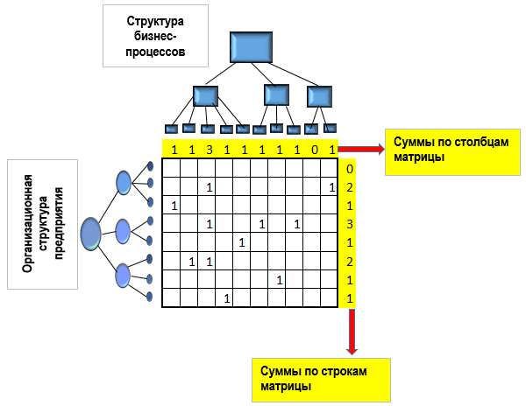

Рисунок 1.2. Количественный анализ матрицы ответственности «Бизнес-процессы – Организационная структура»

1.2.2. Моделирование и анализ взаимосвязи бизнес-процессов и функций информационных систем предприятия
Взаимосвязь бизнес-процессов с функциями информационных систем можно промоделировать с помощью матрицы «Бизнес-процессы – Информационные системы», изображенной на рис. 1.3.
Количество строк матрицы равно количеству функций информационных систем. Иерархическое дерево функций информационных систем отображается слева от матрицы. Чтобы избежать дублирования и пересечения функций в дереве информационных систем указываются все анализируемые информационные системы. Например, на предприятии могут использоваться информационные системы бухгалтерского учета, логистики, документооборота, офисные, менеджмента качества и др..
Количество столбцов матрицы равно количеству функций бизнес-процессов (иерархическое дерево структуры бизнес-процессов отображается над матрицей).
Крестики, стоящие на пересечении строк и столбцов матрицы, показывают, какие функции бизнес-процессов автоматизированы путем подключения их к информационной системе. Другими словами, крестики матрицы показывают взаимосвязь функций бизнес-процессов с функциями информационных систем.
Таким образом, для создания такой матрицы необходимы иерархические классификаторы бизнес-процессов и функционала информационных систем предприятия.

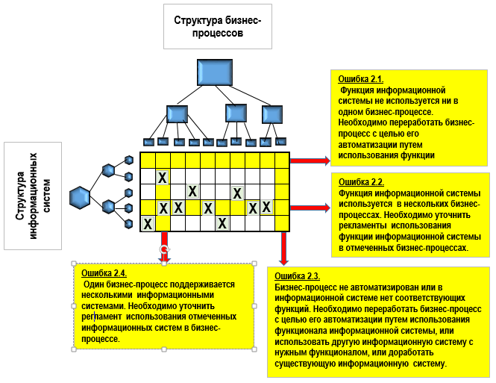

Рисунок 1.3. Качественный анализ матрицы «Бизнес-процессы – Информационные системы», на которой отображается взаимосвязь бизнес-процессов и функций информационных систем

Наличие матрицы позволяет проводить анализ взаимосвязи функций бизнес-процессов с функционалом информационных систем, выявлять ошибки, проводить коррекцию и оптимизацию их взаимосвязей.
При анализе строк матрицы (рис. 1.3) можно выявить следующие ошибки:
Ошибка 2.1. Если строка пустая, то это значит, что функция информационной системы не используется ни в одном бизнес-процессе. Необходимо переработать бизнес-процесс с целью его более полной автоматизации путем использования функции информационной системы.
Ошибка 2.2. Если в строке матрицы стоят несколько крестиков, то это означает, что функция информационной системы используется в нескольких бизнес-процессах. Необходимо уточнить регламенты использования функции информационной системы в отмеченных бизнес-процессах.
При анализе столбцов матрицы (рис. 1.3) можно сделать следующие выводы:
Ошибка 2.3. Если столбец пустой, то это значит, что бизнес-процесс не автоматизирован или в информационной системе нет соответствующих функций. Необходимо переработать бизнес-процесс с целью его автоматизации путем использования функционала информационной системы, или использовать другую информационную систему с нужным функционалом, или доработать существующую информационную систему.
Ошибка 2.4. Если в столбце матрицы стоят несколько крестиков, то это означает, что один бизнес-процесс поддерживается несколькими информационными системами. Необходимо уточнить регламент использования отмеченных информационных систем в бизнес-процессе.
Для проведения количественного анализа матрицы «Бизнес-процессы – Информационные системы» (рис. 1.4), вместо крестиков надо проставить целочисленные единицы.
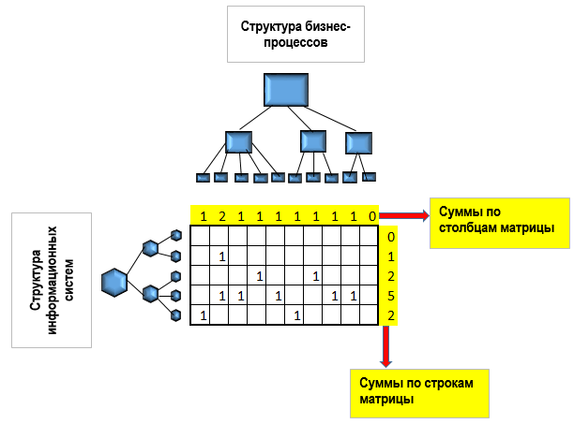
Рисунок 1.4. Количественный анализ матрицы «Бизнес-процессы – Информационные системы»

Пустые клетки матрицы по умолчанию заполнены нулями. Затем просуммировать строки и столбцы. На рис. 1.4 суммы столбцов и строк показаны над матрицей и справа, соответственно. Количественный анализ проводится по суммам столбцов и строк. Раздельно анализируются строки и столбцы, в которых суммы равны нулю, единице и больше единицы.
При количественном анализе строк матрицы (рис. 1.4) можно выявить следующие ошибки:
Ошибка 2.1. Если сумма строк равна нулю.
Ошибка 2.2. Если сумма строк больше единицы.
При анализе столбцов матрицы (рис. 1.4) можно выявить следующие ошибки:
Ошибка 2.3. Если сумма столбцов равна нулю.
Ошибка 2.4. Если сумма столбцов больше единицы.

1.2.3. Моделирование и анализ взаимосвязи организационной структуры и функций информационных систем предприятия
Взаимосвязь организационной структуры с функциями информационных систем можно промоделировать с помощью матрицы «Информационные системы – Организационная структура», изображенной на рис. 1.5.
Количество строк матрицы равно количеству ветвей иерархического дерева организационной структуры (иерархическое дерево организационной структуры отображается слева от матрицы). Количество столбцов матрицы равно количеству функций информационных систем. Иерархическое дерево функций информационных систем отображается над матрицей. Чтобы избежать дублирования и пересечения функций в дереве информационных систем указываются все анализируемые информационные системы. Например, на предприятии могут использоваться информационные системы бухгалтерского учета, логистики, документооборота, офисные, менеджмента качества и др..
Крестики, стоящие на пересечении строк и столбцов матрицы, показывают, какие функции информационной системы используются в подразделениях. Другими словами, крестики матрицы показывают взаимосвязь подразделений с функциями информационных систем.
Таким образом, для создания такой матрицы необходимы иерархические классификаторы организационной структуры и функционала информационных систем предприятия.
Наличие матрицы позволяет проводить анализ взаимосвязи подразделений и должностных лиц с функционалом информационных систем, выявлять ошибки, проводить коррекцию и оптимизацию их взаимосвязей.
При анализе строк матрицы (рис. 1.5) можно выявить следующие ошибки:
Ошибка 3.1. Если строка пустая, то это значит, что в подразделении не используется ни одна информационная система. Необходимо пересмотреть бизнес-процессы подразделения и выяснить, почему они не автоматизированы и принять меры по их автоматизации. Скорректировать положение о структурных подразделениях и уточнить регламенты использования функций информационной системы в отмеченных подразделениях и в выполняемых ими бизнес-процессах.

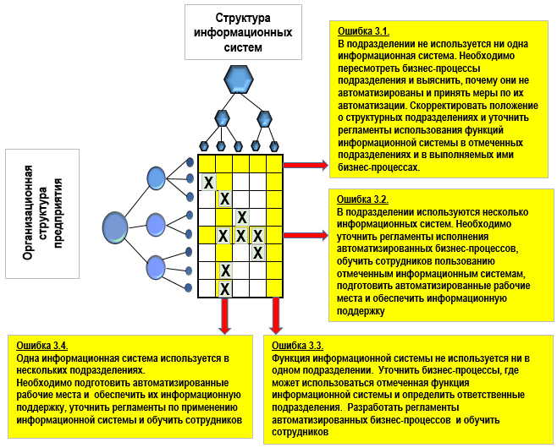

Рисунок 1.5. Качественный анализ матрицы «Информационные системы – Организационная структура», на которой отображается взаимосвязь организационной структуры и функций информационных систем

Ошибка 3.2. Если в строке матрицы стоят несколько крестиков, то это означает, что в подразделении используются несколько информационных систем. Необходимо уточнить регламенты исполнения автоматизированных бизнес-процессов, обучить сотрудников пользованию отмеченным информационным системам, подготовить автоматизированные рабочие места и обеспечить их информационную поддержку.
При анализе столбцов матрицы (рис. 1.5) можно сделать следующие выводы:
Ошибка 3.3. Если столбец пустой, то это значит, что функция информационной системы не используется ни в одном подразделении. Необходимо уточнить бизнес-процессы, где может использоваться отмеченная функция информационной системы и определить ответственные подразделения. Разработать регламенты автоматизированных бизнес-процессов и обучить сотрудников.
Ошибка 3.4. Если в столбце матрицы стоят несколько крестиков, то это означает, что одна информационная система используется в нескольких подразделениях. Необходимо подготовить автоматизированные рабочие места и обеспечить их информационную поддержку, уточнить регламенты по применению информационной системы в бизнес-процессах подразделения и обучить сотрудников.
Для проведения количественного анализа матрицы «Информационные системы – Организационная структура» (рис. 1.6), вместо крестиков надо проставить целочисленные единицы.
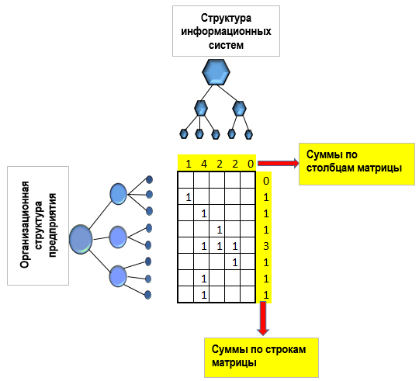

Рисунок 1.6. Количественный анализ матрицы «Информационные системы – Организационная структура»

Пустые клетки матрицы по умолчанию заполнены нулями. Затем просуммировать строки и столбцы. На рис. 1.6 суммы столбцов и строк показаны над матрицей и справа, соответственно. Количественный анализ проводится по суммам столбцов и строк. Раздельно анализируются строки и столбцы, в которых суммы равны нулю, единице и больше единицы.
При количественном анализе строк матрицы (рис. 1.6) можно выявить следующие ошибки:
Ошибка 3.1. Если сумма строк равна нулю.
Ошибка 3.2. Если сумма строк больше единицы.
При количественном анализе столбцов матрицы (рис. 1.6) можно выявить следующие ошибки:
Ошибка 3.3. Если сумма столбцов равна нулю.
Ошибка 3.4. Если сумма столбцов больше единицы.

1.2.4. Комплексное моделирование и анализ взаимосвязей бизнес-процессов, организационной структуры и функций информационных систем предприятия
Комплексная 3d-модель взаимосвязей бизнес-процессов, организационной структуры и функций информационных систем предприятия представляет собой совокупность трех вышерассмотренных матриц, размещенных в трехмерном пространстве с осями координат «Бизнес-процессы» – «Организационная структура» – «Информационные системы» (рис. 1.7).

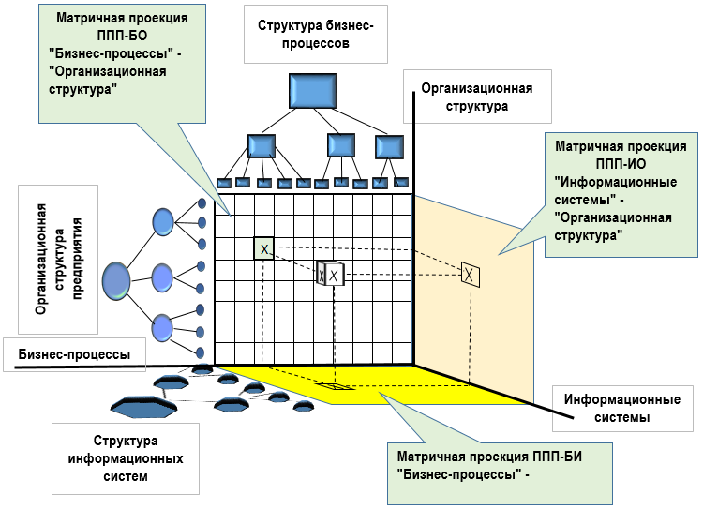

Рисунок 1.7. Комплексная 3d-модель взаимосвязей бизнес-процессов, организационной структуры и функций информационных систем предприятия в виде ППП-матрицы

Матрица ответственности «Бизнес-процессы – Организационная структура» размещена в плоскости осей «Бизнес-процессы» – «Организационная структура» (рис. 1.7). Соответственно, матрица «Бизнес-процессы – Информационные системы» размещена в плоскости «Бизнес-процессы» – «Информационные системы», а матрица «Информационные системы – Организационная структура» – в плоскости «Организационная структура» – «Информационные системы». Деревья матриц расположены вдоль осей и соответствующих сторон матриц, точно также, как описано выше в разделах 1.1.1 – 1.1.3.
Далее, совокупность этих трех матриц будем называть ППП-матрицей (Процесс – Подразделение – Программа).
Пересечение деревьев всех трех матриц образует точку в пространстве, которая на рис. 1.7 показана в виде кубика, с крестиками на гранях.
Проекция этого кубика на плоскости трехмерного пространства соответственно отражается на трех матрицах, и, тем самым, демонстрирует взаимосвязь между матрицами, а значит и взаимосвязь между бизнес-процессами, организационной структурой и информационными системами.
Из 3d-модели следует, что по двум проекциям кубика на две любые матрицы можно однозначно определить координаты проекции кубика на третью матрицу. Это правило позволяет избежать ошибок при подключении информационных систем к бизнес-процессам и подразделениям.
Поскольку матрицы в плоскостях 3d-пространства являются проекциями точек в пространстве (рис. 1.7), далее будем их называть матричными проекциями (в качестве синонима – матрицами), соответственно имеющих следующие обозначения:
- Матрица ППП-БО в плоскости осей «Бизнес-процессы» – «Организационная структура»;
- Матрица ППП-БИ в плоскости осей «Бизнес-процессы» – «Информационные системы»;
- Матрица ППП-ИО в плоскости осей «Информационные системы» – «Организационная структура».

Для удобства проведения анализа комплексной ППП-матрицы, преобразуем ее 3d-модель (рис. 1.7) в развертку на плоскости, как показано на рис. 1.8.
На плоской развертке ППП-матрицы видна взаимосвязь проекций пространственной точки на матрицу (но сама пространственная точка на плоской модели не видна).
Следует обратить внимание на то, что матрицы ППП-БИ и ППП-ИО связаны с одним и тем же деревом информационных систем и имеют одинаковую сторону (рис. 1.8). Следовательно, количество строк в матрице ППП-БИ равно количеству столбцов в матрице ППП-ИО. Именно это обстоятельство позволяет однозначно определять координаты проекции в матрице по известным координатам проекций в двух других матрицах. Поскольку стороны матрицы (с информационными системами) расположены в ППП-матрице под прямым углом, то для установления взаимосвязи столбцов и строк в матрицах ППП-БИ и ППП-ИО используется (согласно правилам начертательной геометрии для построения проекций), перенос координат, который можно провести, например, с помощью линии, проведенной под углом в 45 градусов из начала координат (на рис. 1.8 показана в виде штриховой линии). Стрелками показан принцип построения проекции на матрице ППП-ИО при известных координатах проекций на матрицах ППП-БО и ППП-БИ.
Из 2d-модели, представленной на рис. 1.8 становится понятным, что на плоской развертке ППП-матрицы по двум проекциям точки (на двух любых матрицах) можно однозначно определить проекцию точки в третьей матрице.

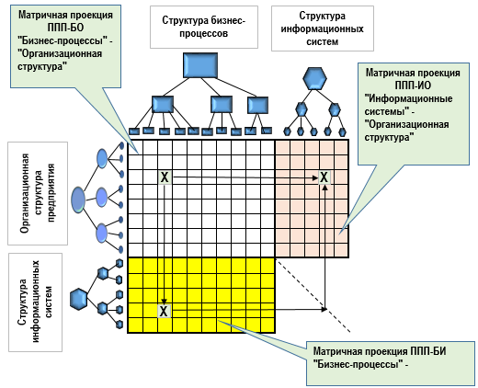

Рисунок 1.8. Комплексная модель взаимосвязей бизнес-процессов, организационной структуры и функций информационных систем предприятия в виде развертки ППП-матрицы на плоскости

Рассмотрим особенности и возможности анализа ППП-матрицы на примере, показанном на рис. 1.9.
Дано: Заданы координаты проекций для матриц ППП-БО и ППП-БИ.
В матрице ППП-БО (рис. 1.9) заданы три бизнес-процесса, которые реализуются в одном подразделении организационной структуры (клетки расположены в одной строке и в них проставлены единицы).
В каждом отмеченном бизнес-процессе используются информационные системы, количество которых показано в нижерасположенной матрице ППП-БИ. Из рис. 1.9 видно, что в каждом бизнес-процессе соответственно используются три, две и две информационных системы (матрица ППП-БИ на рис. 1.9).
Требуется определить: координаты проекций для матрицы ППП-ИО по заданным координатам проекций в матрицах ППП-БО и ППП-БИ.

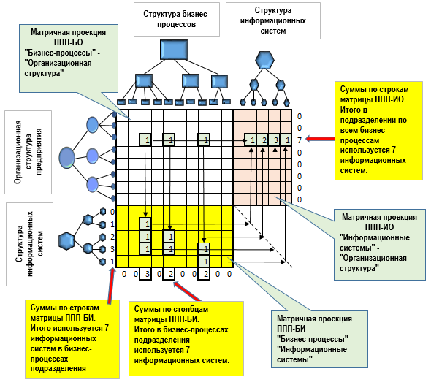

Рисунок 1.9. Анализ взаимосвязей бизнес-процессов, организационной структуры и функций информационных систем ППП-матрицы на плоскости

Решение:
Согласно условию задачи, на матрице ППП-БО известны координаты трех проекций. В клетках известных координат ставим цифру 1. Проведем из каждой проекции стрелки направлении матриц ППП-БИ и ППП-ИО, как показано на рис. 1.9.
На матрице ППП-БИ тоже известны координаты для семи проекций (в клетках проекций тоже стоят единицы), сопряженные с тремя координатами матрицы ППП-БО. Поэтому три стрелки, идущие вниз в направлении матрицы ППП-БИ пересекутся с ее семью проекциями. От всех семи пересечений на матрице ППП-БИ проводятся стрелки вправо до штриховой линии и отражаются от нее вверх до пересечения с горизонтальной стрелкой из матрицы ППП-БО. Место пересечения этих стрелок однозначно определяет проекцию на матрице ППП-ИО.
Контроль правильности построения осуществляется по суммам строк и столбцов матриц, как показано на рис. 1.9. Например:
- суммы строк матрицы ППП-БИ должны совпадать с суммами соответствующих столбцов матрицы ППП-ИО (в примере равно 7 = 0+1+2+3+1);
- построчные суммы матрицы ППП-БИ (0,1,2,3,1) в точности равны значениям ячеек в матрице ППП-ИО (0,1,2,3,1).
Главный недостаток ручного заполнения матрицы ППП-ИО заключается в большой трудоемкости, т.к. количество строк и столбцов во всех видах матриц исчисляется сотнями и тысячами, что обуславливает возникновение большого количество ошибок при ручном заполнении, особенно при проведении многочисленных корректировок бизнес-процессов, организационной структуры и функций информационных систем.
Автоматизацию формирования матрицы ППП-ИО можно осуществить с помощью Excel и теории матриц.
Матрицу ППП-ИО можно однозначно сформировать из матриц ППП-БО и ППП-БИ путем проведения операции пересечения их множеств (чтобы исключить одинаковую у них сторону с бизнес-процессами).
Такую операцию можно выполнить с помощью умножения матриц ППП-БО и ППП-БИ. Главное условие при умножении матриц заключается в том, чтобы количество строк одной матрицы было рано количеству строк одной матрицы. На рис. 1.9 видно, что матрицы ППП-БО и ППП-БИ имеют одинаковое количество столбцов, т.к. у них общая сторона с бизнес-процессами. Чтобы выполнить условия для умножения матриц, достаточно транспонировать одну матрицу, например, матрицу ППП-БИ. Транспонированную матрицу обозначим ППП-БИ^{Т}. На рис. 1.10 показан процесс преобразования матрицы ППП-БИ в транспонированную матрицу ППП-БИ^{Т}.
Тогда матрицу ППП-ИО получим через процедуру умножения матриц ППП-БО и ППП-БИ^{Т}, т.е.
ППП-ИО = ППП-БО х ППП-БИ^{Т}.
На рис. 1.11 показана процедура умножения матриц ППП-БО и ППП-БИ^{Т}.
Из рисунка 1.11 видно, что количество столбцов матрицы ППП-БО равно количеству строк матрицы ППП-БИ^{Т}. В результате умножения матриц получена новая матрица ППП-ИО, в которой отсутствует массив данных, связанный с бизнес-процессами, а количество строк равно количеству строк матрицы ППП-БО (организационная структура), количество столбцов равно количеству столбцов ППП-БИ^{Т} (информационные системы), и позиции бизнес-процессов отсутствуют.
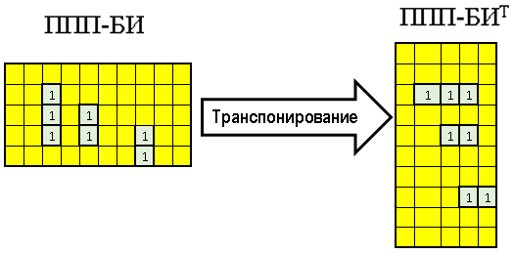
Рисунок 1.10. Процесс преобразования матрицы ППП-БИ в транспонированную матрицу ППП-БИ^{Т}

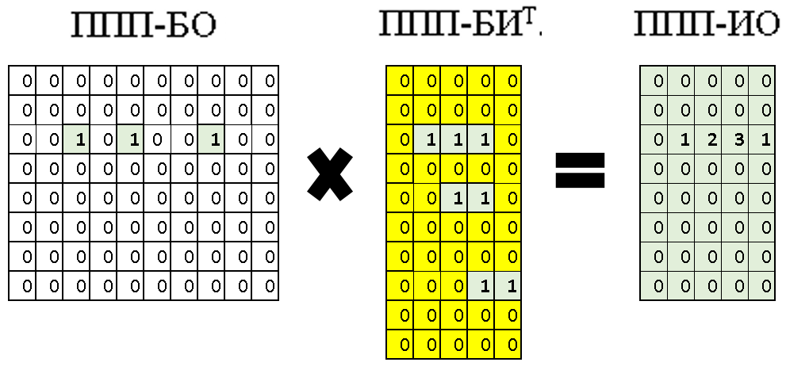
Рисунок 1.11 Процедура умножения матриц ППП-БО и ППП-БИ^{Т}

Таким образом, чтобы построить ППП-матрицу, необходимо выполнить следующие действия:
1. Подготовить классификаторы бизнес-процессов, организационной структуры и функций информационных систем.
2. В зависимости от количества позиций в классификаторах, подготовить формы матриц ППП-БО и ППП-БИ, заполнив все клетки нулями (иначе умножение матриц невозможно).
3. Вручную заполнить матрицы ППП-БО и ППП-БИ путем простановки цифры 1 в местах пересечений деревьев бизнес-процессов, организационных структур и функций информационных систем. Заполнение проводится сотрудниками ИТ-подразделения совместно с экспертами бизнес-процессов и подразделений.
4. Транспонировать матрицу ППП-БИ.
5. Сформировать матрицу ППП-ИО путем умножения матриц ППП-БО и ППП-БИ^{Т}.

2. Практическая часть
Цель практикума – научиться совершенствовать систему управления предприятия путем внедрения информационной системы из условия ее максимально полного соответствия бизнесу предприятия при одновременном изменении и оптимизации бизнес-процессов совместно с организационной структурой предприятия.
Сценарий практикума – в основе практикума принята торгово-производственная компания численностью 100 человек. В компании осуществляются все типовые бизнес-процессы. Из информационных систем применяется только «1С: Бухгалтерия 8». Предприятие дополнительно приобрело «1С: Управление торговлей 8». Требуется внедрить новую информацию систему «1С: Управление торговлей 8» совместно с «1С: Бухгалтерия 8», соответственно подкорректировав функции бизнес-процессов и звенья организационной структуры.
Задачи практикума:
1. Изучить теоретические основы модели взаимосвязи бизнес-процессов, организационной структуры и информационной системы предприятия.
2. Подготовить классификаторы функций бизнес-процессов.
3. Подготовить классификатор организационной структуры предприятия.
4. Подготовить классификаторы функций, приобретаемых и установленных информационных систем.
5. Подготовить в Excel матрицу ППП-БО «Бизнес-процессы – Организационная структура» и заполнить ее нулями. Заполнить матрицу вручную, путем простановки цифры 1 в местах нужных пересечений строк и столбцов. Просуммировать строки и столбцы матрицы. Провести количественный анализ матрицы на наличие ошибок. Выполнить необходимые доработки по стыковке бизнес-процессов и организационной структуры предприятия.
6. Подготовить в Excel матрицу ППП-БИ «Бизнес-процессы – Информационные системы» и заполнить ее нулями. Заполнить матрицу вручную, путем простановки цифры 1 в местах нужных пересечений строк и столбцов. Просуммировать строки и столбцы матрицы. Провести количественный анализ матрицы на наличие ошибок. Выполнить необходимые доработки по совмещению функций бизнес-процессов и информационных систем предприятия.
7. Подготовить в Excel матрицу ППП-ИО «Информационные системы – Организационная структура» на основе матриц ППП-БО и ППП-БИ.
8. Транспонировать матрицу ППП-БИ. Сформировать матрицу ППП-ИО путем умножения матриц ППП-БО и ППП-БИ^{Т}. Провести детальный анализ ППП-матрицы. Установить и распределить не только зоны ответственности подразделений за стыковку приобретенной информационной системы с функциями бизнес-процессов самих подразделений, но и провести оптимизацию бизнес-процесса и структуры подразделений с одновременной реорганизацией автоматизированных рабочих мест персонала.
9. Составить отчет по перечню выполненных изменений и мероприятий в бизнес-процессах, организационной структуре и информационных системах.

2.1. Практическое занятие № 1. Изучение теоретических основ модели взаимосвязи бизнес-процессов, организационной структуры и информационной системы предприятия
Задание.
1. Внимательно изучите в первом разделе данного пособия основы построения матриц взаимосвязей бизнес-процессов, организационной структуры и функций информационной системы.
2. Уясните сущность построения и предназначения ППП-матрицы и ее составляющих матриц ППП-БО, ППП-БИ и ППП-ИО.
3. Изучите свойства матриц и сущность проведения качественного и количественного анализа всех видов матриц.

2.2. Практическое занятие № 2. Подготовка классификаторов функций бизнес-процессов
Для построения матриц взаимосвязей бизнес-процессов с организационной структурой и информационными системами необходимо подготовить классификаторов функций бизнес-процессов. Готовые классификаторы бизнес-процессов имеются только на тех предприятиях, в которых внедрен процессный подход к управлению и внедрена система менеджмента качества.
В рамках практикума будем использовать шаблоны классификаторов функций бизнес-процессов, приведенные в приложении А. Шаблоны, представляют собой созданный американской компанией APQC (American Productivity and Quality Center) «Общий классификатор процессов для различных отраслей» (Cross Industry Process Classification Framework). Классификатор является базой для анализа и проектирования бизнес-процессов, которые можно использовать для создания сложной системы процессов современной организации. Классификатор APQC постоянно корректируется, дополняется новыми процессами. В приложении А приведена версия 2010 года. Структура процессов в классификаторе APQC включает 12 категорий:
Система включает в себя 12 категорий процессов:
1. Развивать видение и стратегию.
2. Развивать продукты/услуги и управлять ими.
3. Выполнять маркетинг и продавать продукты/услуги.
4. Поставлять продукты и оказывать услуги.
5. Управлять обслуживанием потребителей.
6. Развивать человеческий капитал (персонал) и управлять им.
7. Управлять информационными технологиями (IT).
8. Управлять финансовыми ресурсами.
9. Приобретать, возводить недвижимость и управлять ею.
10. Управлять охраной окружающей среды, здоровьем и безопасностью жизнедеятельности (EHS).
11. Управлять внешними связями.
12. Управлять знаниями, улучшениями и изменениями.
Задание. В практикуме используйте все 12 категорий процессов. Изучите все категории процессов в приложении А.
Подготовьте упрощенные варианты классификаторов, детализированные до третьего уровня. Например, подготовленный классификатор второй группы процессов APQC должен выглядеть следующим образом:
2. Развивать продукты/услуги и управлять ими
2.1. Управлять портфелем продуктов/услуг
2.1.1. Оценивать эффективность существующих продуктов/услуг на фоне рыночных возможностей
2.1.2. Определять требования по развитию продуктов /услуг
2.1.3. Выполнять исследования новых направлений
2.1.4. Подтверждать соответствие концепций продуктов/услуг стратегии бизнеса
2.1.5. Управлять жизненным циклом продуктов/услуг
2.1.6. Управлять информацией по продуктам/услугам
2.2. Развивать продукты/услуги
2.2.1. Проектировать, создавать и оценивать продукты/услуги
2.2.2. Тестировать рынок для вывода новых или переработанных
продуктов/услуг
2.2.3. Осуществлять подготовку к производству
Студентам разрешается изменять и дополнять классификаторы бизнес-процессов по согласованию с преподавателем. При построении и анализе матриц на дальнейших практических занятиях нужно будет вводить детализацию и реструктуризацию бизнес-процессов.

2.3. Практическое занятие № 3. Подготовка классификатора организационной структуры предприятия
Для построения матриц взаимосвязей организационной структуры с бизнес-процессами и информационными системами необходимо подготовить классификатор организационной структуры предприятия. На рис. 2.1 представлена базовая организационная структура, которая будет применяться в практикуме.
Студентам разрешается изменять название организационных звеньев и дополнять базовую организационную структуру по согласованию с преподавателем. В случае изменения студентом базовой организационной структуры, необходимо создать графическую схему принятого варианта.
Задание. Разработайте классификатор организационной структуры на основании рис. 2.1. По согласованию с преподавателем можете использовать организационную структуру реального предприятия, на котором Вы работаете.
Можно самостоятельно придумать систему классификации организационных звеньев. Например, можно применить классификацию с вложенными уровнями:
1. Собственники бизнеса.
2. Правление.
2.1. Исполнительный директор.
2.1.1. Административный отдел.
2.1.1.1 Управление персоналом, кадровый учет.
2.1.1.1.2. Секретариат.
2.1.1.1.3. Юридическое сопровождение деятельности.
2.1.1.1.4. Жизнеобеспечение офиса.
2.1.2. Финансовый отдел.
2.1.2.1. Управленческий учет и бюджетирование.
…….
…и т.д.
2.2. Коммерческий директор.
….
..и т.д.

2.4. Практическое занятие № 4. Подготовка классификатора функций, приобретаемых и установленных информационных систем
Для построения матриц взаимосвязей информационных систем с бизнес-процессами и с организационной структурой и необходимо подготовить классификаторов функций информационных систем «1С: Бухгалтерия 8» и «1С: Управление торговлей 8».
Задание. Разработайте два классификатора функций информационных систем «1С: Бухгалтерия 8» и «1С: Управление торговлей 8» по аналогии с классификаторами бизнес-процессов. Данные по функциям информационных систем можно взять из разных источников:
1. На сайте производителя информационных систем https://v8.1c.ru.
2. Из документации на программные продукты.
3. Путем самостоятельного изучения программного продукта.
4. Из справочной системы программного продукта.
5. Из книг и дополнительных материалов по программным продуктам.

2.5. Практическое занятие № 5. Создание матрицы ППП-БО «Бизнес-процессы – Организационная структура» и проведение ее анализа
Задание.
1. В соответствии с теоретическими положениями раздела 1.2.1, создайте в Excel матрицу ППП-БО «Бизнес-процессы – Организационная структура» на основе классификаторов бизнес-процессов и организационной структуры.
2. Заполните клетки матрицы нулями (рис. 2.2).
3. Заполните матрицу вручную, путем простановки цифры 1 в местах нужных пересечений строк и столбцов.
4. Просуммируйте строки и столбцы матрицы.
5. Проведите количественный анализ матрицы «Бизнес-процессы – Организационная структура» на наличие четырех типовых ошибок 1.1-1.4.
6. Разработайте план мероприятий по устранению выявленных ошибок и сохраните его для отчета.
7. Выполните необходимые доработки связей бизнес-процессов и организационной структуры, а также самой матрицы.

Рисунок 2.1. Базовая организационная структура предприятия для проведения практикума

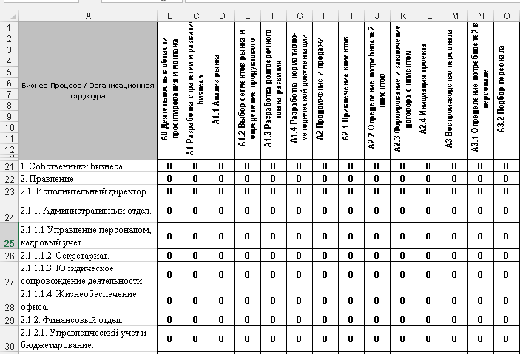

Рисунок 2.2. Пример подготовки матрицы ППП-БО

2.6. Практическое занятие № 6. Создание матрицы ППП-БИ «Бизнес-процессы –Информационные системы» и проведение ее анализа
Задание.
1. В соответствии с теоретическими положениями раздела 1.2.2, создайте в Excel матрицу ППП-БИ «Бизнес-процессы – Информационные системы» на основе классификаторов бизнес-процессов и функций информационных систем.
2. Заполните клетки матрицы нулями.
3. Заполните матрицу вручную, путем простановки цифры 1 в местах нужных пересечений строк и столбцов.
4. Просуммируйте строки и столбцы матрицы.
5. Проведите количественный анализ матрицы «Бизнес-процессы – Информационные системы» на наличие четырех типовых ошибок 2.1-2.4.
6. Разработайте план мероприятий по устранению выявленных ошибок и сохраните его для отчета.
7. Выполните необходимые доработки связей бизнес-процессов и функций информационных систем, а также самой матрицы.

2.7. Практическое занятие № 7. Подготовка матрицы ППП-ИО «Информационные системы – Организационная структура»
Задание.
1. В соответствии с теоретическими положениями раздела 1.2.3, подготовьте в Excel матрицу «Информационные системы – Организационная структура» на основе классификаторов функций информационных систем и организационной структуры.
2. Заполните клетки матрицы нулями.

2.8. Практическое занятие № 8. Создание матрицы ППП-ИО «Информационные системы – Организационная структура» и проведение ее анализа
Задание.
1 Транспонируйте матрицу ППП-БИ. Пошаговая инструкция по транспонированию матрицы приведена в приложении Б.
2. Сформируйте матрицу ППП-ИО путем умножения матриц ППП-БО и ППП-БИ^{Т}. Пошаговая инструкция по умножению матриц приведена в приложении В.
3. Просуммируйте строки и столбцы матрицы
4. Проведите количественный анализ матрицы «Информационные системы – Организационная структура» на наличие четырех типовых ошибок 3.1-3.4.
5. Разработайте план мероприятий по устранению выявленных ошибок и сохраните его для отчета.
6. Выполните необходимые доработки связей функций информационных систем и организационной структуры, а также самой матрицы.
7. Проанализируйте полученную ППП-матрицу в целом. Разработайте комплексный план мероприятий по устранению выявленных ошибок и сохраните его для отчета.
8. Выполните необходимые доработки связей бизнес-процессов, функций информационных систем и организационной структуры, а также самой ППП-матрицы в целом. Установите и распределите не только зоны ответственности подразделений за стыковку приобретенной информационной системы с функциями бизнес-процессов самих подразделений. Проведите оптимизацию связей бизнес-процессов и структуры подразделений с одновременной реорганизацией автоматизированных рабочих мест персонала.

2.9. Практическое занятие № 9. Составление отчета по перечню выполненных изменений и мероприятий в бизнес-процессах, организационной структуре и информационных системах
Задание.
1.Составьте отчет по перечню и количеству выполненных Вами изменений и мероприятий в бизнес-процессах, организационной структуре и информационных системах.
2. Отметьте сделанные улучшения взаимосвязей в системе управления предприятием.
3. Дайте количественную оценку процента охвата бизнес-процессов, подразделений и сотрудников предприятия автоматизированными информационными системами 1С.
4. Определите количество рабочих мест и регламентов по использованию информационных систем, которые необходимо подготовить.
5. Определите количество сотрудников, которых необходимо обучить пользованию программными продуктами «1С:Бухгалтерия 8» и сколько – «1С: Управление торговлей 8».
6. Дайте качественную оценку по возможному повышению эффективности деятельности предприятия и улучшению системы управления после внедрении всех разработанных Вами мероприятий.

Приложение А
Система процессов APQC

Система предприятия включает в себя 12 категорий процессов:
1. Развивать видение и стратегию.
2. Развивать продукты/услуги и управлять ими.
3. Выполнять маркетинг и продавать продукты/услуги.
4. Поставлять продукты и оказывать услуги.
5. Управлять обслуживанием потребителей.
6. Развивать человеческий капитал (персонал) и управлять им.
7. Управлять информационными технологиями (IT).
8. Управлять финансовыми ресурсами.
9. Приобретать, возводить недвижимость и управлять ею.
10. Управлять охраной окружающей среды, здоровьем и безопасностью жизнедеятельности (EHS).
11. Управлять внешними связями.
12. Управлять знаниями, улучшениями и изменениями.

1. Развивать видение и стратегию
1.1. Определять концепцию бизнеса и видение на долгосрочную перспективу
1.1.1. Оценивать внешнее окружение
1.1.1.1. Анализировать и оценивать конкуренцию
1.1.1.2. Выявлять экономические тренды
1.1.1.3. Выявлять политические и правовые факторы
1.1.1.4. Оценивать инновации в области новых технологий
1.1.1.5. Анализировать демографические характеристики
1.1.1.6. Выявлять социальные и культурные изменения
1.1.1.7. Выявлять экологические проблемы
1.1.2. Проводить мониторинг рынка и определять потребности и предпочтения потребителей
1.1.2.1. Проводить качественные/количественные оценки
1.1.2.2. Получать информацию о потребностях потребителей и оценивать ее
1.1.3. Осуществлять внутренний анализ
1.1.3.1. Анализировать показатели деятельности организации
1.1.3.2. Определять направления изменения существующих процессов
1.1.3.3. Анализировать системы и технологии
1.1.3.4. Анализировать финансовое состояние организации
1.1.3.5. Определять ключевые компетенции организации
1.1.4. Устанавливать стратегическое видение
1.1.4.1. Согласовывать интересы собственников на основе стратегического видения
1.1.4.2. Доводить стратегическое видение до собственников
1.2. Развивать стратегию бизнеса
1.2.1. Развивать общую миссию
1.2.1.1. Определять текущее состояние бизнеса
1.2.1.2. Формулировать миссию
1.2.1.3. Обсуждать миссию
1.2.2. Оценивать возможности достижения стратегических целей
1.2.2.1. Определять возможности достижения стратегических целей
1.2.2.2. Анализировать и оценивать влияние каждой возможности
1.2.2.3. Разрабатывать устойчивую стратегию
1.2.2.4. Разрабатывать стратегию поддержки и партнерства на мировом уровне
1.2.2.5. Разрабатывать стратегию минимизации и управления рисками
1.2.2.6. Разрабатывать стратегию бережливого производства/непрерывных улучшений
1.2.3. Выбирать стратегию бизнеса на долгосрочную перспективу
1.2.4. Координировать и упорядочивать функциональные и процессные стратегии
1.2.5. Создавать организационный дизайн (структура, управление, отчетность и др.)
1.2.5.1. Оценивать ширину и глубину организационной структуры
1.2.5.2. Осуществлять картирование бизнес-ролей и выполнять анализ создания ценности
1.2.5.3. Совершенствовать схемы процедур выполнения работы для исключения ручного труда
1.2.5.4. Проводить семинары по организационному перепроектированию
1.2.5.5. Проектировать взаимодействия между организационными единицами
1.2.5.6. Совершенствовать схемы распределения ответственности и выполнения работы для ключевых процессов
1.2.5.7. Оценивать возможность внедрения различных альтернатив
1.2.5.8. Изменять организацию
1.2.6. Разрабатывать и устанавливать цели организации
1.2.7. Определять стратегии для бизнес-единицы
1.3. Управлять стратегическими инициативами
1.3.1. Развивать стратегические инициативы
1.3.2. Оценивать стратегические инициативы
1.3.3. Выбирать стратегические инициативы
1.3.4. Устанавливать показатели управления (метрики) на верхнем уровне
2. Развивать продукты/услуги и управлять ими
2.1. Управлять портфелем продуктов/услуг
2.1.1. Оценивать эффективность существующих продуктов/услуг на фоне рыночных возможностей
2.1.2. Определять требования по развитию продуктов /услуг
2.1.2.1. Выявлять возможные улучшения существующих продуктов/услуг
2.1.2.2. Выявлять потенциально новые продукты/услуги
2.1.3. Выполнять исследования новых направлений
2.1.3.1. Выявлять новые технологии
2.1.3.2. Развивать новые технологии
2.1.3.3. Оценивать возможность интеграции новых передовых технологий в концепции продуктов/услуг
2.1.4. Подтверждать соответствие концепций продуктов/услуг стратегии бизнеса
2.1.4.1. Планировать и совершенствовать цели в области цены и качества
2.1.4.2. Ранжировать и выбирать концепции новых продуктов/услуг
2.1.4.3. Устанавливать цели по срокам развития
2.1.4.4. Планировать изменения в предложении продуктов/ услуг
2.1.5. Управлять жизненным циклом продуктов/услуг
2.1.5.1. Вводить новые продукты/услуги
2.1.5.2. Избавляться от устаревшей продукции/услуг
2.1.5.3. Определять и совершенствовать показатели эффективности
2.1.6. Управлять информацией по продуктам/услугам
2.2. Развивать продукты/услуги
2.2.1. Проектировать, создавать и оценивать продукты/услуги
2.2.1.1. Выделять ресурсы для проекта создания продукта/ услуги
2.2.1.2. Подготавливать возможности на уровне бизнеса и осуществлять техническое обеспечение
2.2.1.3. Разрабатывать проектную документацию по продуктам и услугам
2.2.1.4. Управлять проектной документацией
2.2.1.5. Проверять выполнение обязательных и рекомендательных внешних требований (законов, правил, стандартов)
2.2.1.6. Разрабатывать прототипы
2.2.1.7. Устранять проблемы качества и надежности
2.2.1.8. Выполнять внутреннее тестирование продуктов/ услуг и оценивать их пригодность
2.2.1.9. Определять показатели эффективности проектирования и разработки
2.2.1.10. Налаживать сотрудничество при проектировании с поставщиками и производителями
2.2.2. Тестировать рынок для вывода новых или переработанных
продуктов/услуг
2.2.2.1. Подготавливать подробный анализ рынка
2.2.2.1. Проводить опросы и интервьюировать потребителей
2.2.2.3. Определять окончательные характеристики продуктов/услуг и условия их применения
2.2.2.4. Завершать оформление технических требований
2.2.2.5. Определять требования к изменениям процессов поставки и производства
2.2.3. Осуществлять подготовку к производству
2.2.3.1. Разрабатывать и тестировать процессы производства и поставки продуктов и/или услуг
2.2.3.2. Проектировать и обеспечивать поставку необходимых материалов и оборудования
2.2.3.3. Внедрять и валидировать методологию или процесс производства
3. Выполнять маркетинг и продавать продукты/услуги
3.1. Анализировать возможности рынка и потребителей
3.1.1. Выполнять анализ информации о рынке и потребителях
3.1.1.1. Проводить исследования рынка и потребителей
3.1.1.2. Выявлять сегменты рынка
3.1.1.3. Анализировать рыночные и отраслевые тренды
3.1.1.4. Анализировать конкурирующие организации, кон курирующие/замещающие продукты
3.1.1.5. Оценивать существующие продукты/бренды
3.1.1.6. Оценивать внутренние и внешние условия бизнеса
3.1.2. Оценивать и приоритезировать рыночные возможности
3.1.2.1. Количественно оценивать рыночные возможности
3.1.2.2. Определять целевые сегменты
3.1.2.3. Приоритезировать рыночные возможности в соответствии с потенциальными возможностями и общей стратегией бизнеса
3.1.2.4. Валидировать возможности
3.2. Развивать рыночную стратегию
3.2.1. Определять предложение по цене и ценности для потребителя
3.2.1.1. Определять цену и позиционирование
3.2.1.2. Разрабатывать предложение ценности, включая позиционирование бренда для целевых сегментов
3.2.1.3. Проверять соответствие предложения ценности целевым сегментам
3.2.1.4. Разрабатывать новую систему продвижения бренда
3.2.2. Согласовывать стратегию ценообразования с предложением ценности
3.2.2.1. Устанавливать нормативы при ценообразовании продуктов/услуг
3.2.2.2. Утверждать стратегии/политику ценообразования
3.2.3. Определять стратегию по каналам сбыта и управлять ею
3.2.3.1. Оценивать параметры каналов сбыта и партнеров
3.2.3.2. Определять каналы сбыта в соответствии с целевыми сегментами
3.2.3.3. Выбирать каналы сбыта для целевых сегментов
3.3. Развивать стратегию продаж
3.3.1. Разрабатывать прогноз продаж
3.3.1.1. Собирать информацию по существующим и прошлым заказам
3.3.1.2. Анализировать тренды и структуру продаж
3.3.1.3. Формировать прогноз продаж
3.3.1.4. Анализировать прошедшие и планируемые мероприятия по продвижению и события
3.3.2. Развивать связи между торговыми партнерами/альянсами
3.3.2.1. Выявлять возможности вступления в альянсы
3.3.2.2. Разрабатывать программы по вступлению в альянсы и методы выбора и управления взаимосвязями
3.3.2.3. Выбирать альянсы
3.3.2.4. Развивать стратегии управления партнерами/альянсами
3.3.2.5. Устанавливать цели управления партнерами/альянсами
3.3.3. Устанавливать общие бюджеты продаж
3.3.3.1. Рассчитывать доход с продукта
3.3.3.2. Определять переменные затраты
3.3.3.3. Определять накладные расходы и постоянные затраты
3.3.3.4. Рассчитывать чистую прибыль
3.3.3.5. Создавать бюджет
3.3.4. Устанавливать цели и показатели для продаж
3.3.5. Устанавливать показатели оценки потребителей
3.4. Разрабатывать маркетинговые планы и управлять ими
3.4.1. Устанавливать цели, показатели и целевые значения показателей для продуктов в разрезе каналов сбыта/сегментов
3.4.2. Устанавливать маркетинговые бюджеты
3.4.2.1. Подтверждать соответствие плана маркетинга бизнес-стратегии
3.4.2.2. Определять затраты на маркетинг
3.4.2.3. Определять маркетинговый бюджет
3.4.3. Развивать и управлять рекламой через СМИ
3.4.3.1. Определять цели в области СМИ
3.4.3.2. Разрабатывать рекламные сообщения
3.4.3.3. Определять целевую аудиторию
3.4.3.4. Привлекать подрядчика в области СМИ
3.4.3.5. Развивать и осуществлять рекламную деятельность
3.4.3.6. Развивать и осуществлять другие маркетинговые кампании/программы
3.4.3.7. Оценивать эффективность маркетингового плана для бренда/продукта
3.4.4. Развивать систему ценообразования и управлять ею
3.4.4.1. Определять систему ценообразования на основе прогноза продаж в натуральном и стоимостном выражении
3.4.4.2. Осуществлять планирование цен
3.4.4.3. Оценивать эффективность системы ценообразования
3.4.4.4. Совершенствовать систему ценообразования по мере необходимости
3.4.5. Развивать деятельность по стимулированию продаж и управлять ею
3.4.5.1. Определять концепции стимулирования продаж
3.4.5.2. Разрабатывать план стимулирования продаж и тестировать его
3.4.5.3. Осуществлять деятельность по стимулированию продаж
3.4.5.4. Оценивать показатели эффективности деятельности по стимулированию продаж
3.4.5.5. Совершенствовать показатели эффективности деятельности по стимулированию продаж
3.4.5.6. Использовать накопленный опыт для будущей/планируемой деятельности по стимулированию потребителей
3.4.6. Отслеживать показатели управления потребителем
3.4.6.1. Определять значения лояльности потребителей и длительность деловых связей
3.4.6.2. Анализировать тенденцию изменения выручки по потребителям
3.4.6.3. Анализировать коэффициенты притока/оттока потребителей
3.4.6.4. Анализировать показатели оценки потребителей
3.4.6.5. Пересматривать стратегии, цели и планы показателей по потребителям
3.4.7. Развивать и управлять стратегией в области упаковки
3.4.7.1. Планировать стратегию в области упаковки
3.4.7.2. Тестировать возможности в области упаковки
3.4.7.3. Осуществлять стратегию в области упаковки
3.4.7.4. Совершенствовать упаковку
3.5. Разрабатывать планы по продажам и управлять ими
3.5.1. Создавать лидеров
3.5.1.1. Выявлять потенциальных потребителей
3.5.1.2. Выявлять лидеров
3.5.2. Управлять потребителями и состоянием расчетов
3.5.2.1. Разрабатывать план по продажам и состоянию расчетов
3.5.2.2. Управлять взаимоотношениями с потребителями
3.5.3. Управлять продажами
3.5.3.1. Осуществлять коммуникации по продажам
3.5.3.2. Осуществлять предпродажную деятельность
3.5.3.3. Закрывать сделки
3.5.3.4. Учитывать результаты процесса продаж
3.5.4. Управлять заказами
3.5.4.1. Принимать и проверять заказы на поставку
3.5.4.2. Собирать и хранить информацию по взаиморасчетам с потребителями
3.5.4.3. Определять годность продукта
3.5.4.4. Определять процесс исполнения заказа
3.5.4.5. Вводить заказы в систему и выявлять/осуществлять деятельность по перекрестным продажам/перепродажам
3.5.4.6. Обрабатывать невыполненные и обновленные заказы
3.5.4.7. Обрабатывать запросы по заказу, включая транзакции после выполнения заказа
3.5.5. Управлять менеджерами по продажам
3.5.5.1. Определять расстановку кадров
3.5.5.2. Устанавливать план стимулирования менеджеров по продажам
3.5.6. Управлять торговыми партнерами/альянсами
3.5.6.1. Проводить тренинги по продажам и продуктам для торговых партнеров/альянсов
3.5.6.2. Развивать прогноз сбыта за счет партнеров/альянсов
3.5.6.3. Договариваться с партнерами/альянсами о комиссионных вознаграждениях
3.5.6.4. Оценивать итоги партнерства/альянсов.
4. Поставлять продукты и оказывать услуги
4.1. Планировать и приобретать необходимые ресурсы (планирование цепочки поставок)
4.1.1. Развивать производственную стратегию и стратегию обеспечения материальными ресурсами
4.1.1.1. Определять производственные цели
4.1.1.2. Определять политику в области трудовых и материальных ресурсов
4.1.1.3. Определять политики в области аутсорсинга
4.1.1.4. Определять политику в области капитальных вложений в производство
4.1.1.5. Определять производственные мощности
4.1.1.6. Определять ограничения в области организации производства и поставок
4.1.1.7. Определять производственный процесс
4.1.1.8. Определять размещение производственного оборудования и инфраструктуры
4.1.2. Управлять спросом на продукты/услуги
4.1.2.1. Разрабатывать прогнозы по основным направлениям
4.1.2.2. Сотрудничать с потребителями
4.1.2.3. Разрабатывать согласованный общий прогноз
4.1.2.4. Определять возможности поставки
4.1.2.5. Проводить мониторинг деятельности с учетом прогноза и пересматривать его
4.1.2.6. Оценивать и пересматривать метод прогнозирования
4.1.2.7. Измерять точность прогноза
4.1.3. Разрабатывать план потребности в материальных ресурсах
4.1.3.1. Создавать план производства без учета запасов материалов
4.1.3.2. Сотрудничать с поставщиками и заключать договоры с производителями
4.1.3.3. Выявлять наиболее важные материалы и мощности поставщиков по их поставке
4.1.3.4. Проводить мониторинг спецификаций на материалы
4.1.3.5. Разрабатывать план производства с учетом запасов и поставок
4.1.3.6. Определять производственный баланс
4.1.4. Создавать и управлять графиком производства
4.1.4.1. Разрабатывать план на уровне участка (подразделения)
4.1.4.2. Управлять запасами незавершенного производства
4.1.4.3. Сотрудничать с поставщиками
4.1.4.4. Разрабатывать и исполнять график работы участка (подразделения)
4.1.5. Планировать требования по дистрибуции
4.1.5.1. Определять возможности поставки
4.1.5.2. Хранить первичную информацию
4.1.5.3. Определять требования к складу готовой продукции в пункте назначения
4.1.5.4. Рассчитывать (определять) требования в пункте назначения
4.1.5.5. Рассчитывать консолидацию товаров при отгрузке
4.1.5.6. Управлять совместным планированием возобновления запасов
4.1.5.7. Управлять требованиями для партнеров
4.1.5.8. Рассчитывать план отправки товаров в место назначения
4.1.5.9. Управлять получением плана отправки
4.1.5.10. Рассчитывать планы по разгрузке/погрузке в месте назначения
4.1.5.11. Управлять планом разгрузки/погрузки для партнеров
4.1.5.12. Управлять затратами на поставку
4.1.5.13. Управлять использованием производственных мощностей
4.1.6. Устанавливать ограничения при планировании дистрибуции
4.1.6.1. Устанавливать ограничения по структуре центра дистрибуции
4.1.6.2. Устанавливать ограничения по управлению запасами
4.1.6.3. Устанавливать ограничения по транспортировке
4.1.7. Пересматривать политики в области дистрибуции
4.1.7.1. Пересматривать сеть дистрибуции
4.1.7.2. Устанавливать важнейшие связи
4.1.7.3. Устанавливать политики в области гибкого развертывания
4.1.8. Оценивать эффективность планирования дистрибуции
4.1.8.1. Устанавливать подходящие показатели (метрики) эффективности
4.1.8.2. Устанавливать периодичность мониторинга
4.1.8.3. Рассчитывать показатели эффективности
4.1.8.4. Выявлять тренды изменения эффективности
4.1.8.5. Анализировать отставания по эффективности на основе бенчмаркинга
4.1.8.6. Составлять необходимые отчеты
4.1.8.7. Разрабатывать план по улучшению эффективности
4.1.9. Разрабатывать стандарты и процедуры в области качества
4.1.9.1. Устанавливать цели в области качества
4.1.9.2. Разрабатывать процедуры контроля стандартов
4.1.9.3. Распространять спецификации в области качества
4.2. Обеспечивать материальными ресурсами и услугами
4.2.1. Развивать стратегии снабжения
4.2.1.1. Разрабатывать план снабжения
4.2.1.2. Выявлять требования по закупкам
4.2.1.3. Развивать стратегию управления запасами
4.2.1.4. Приводить в соответствие потребности и возможности по поставкам
4.2.1.5. Анализировать структуру расходов компании
4.2.1.6. Искать возможности повышения эффективности и ценности
4.2.1.7. Сотрудничать с поставщиками для выявления возможностей поставок
4.2.2. Отбирать поставщиков и заключать/поддерживать договорные отношения
4.2.2.1. Отбирать поставщиков
4.2.2.2. Сертифицировать и валидировать поставщиков
4.2.2.3. Вести переговоры по заключению договоров
4.2.2.4. Управлять договорами
4.2.3.Заказывать материалы и услуги
4.2.3.1. Обрабатывать/пересматривать заявки
4.2.3.2. Акцептовать заявки
4.2.3.3. Запрашивать/отслеживать квоты поставщиков
4.2.3.4. Создавать/распределять заказы на поставку
4.2.3.5. Обрабатывать заказы и удовлетворять запросы
4.2.3.6. Учитывать приход товара
4.2.3.7. Обрабатывать/изучать исключительные ситуации
4.2.4. Оценивать и развивать поставщиков
4.2.4.1. Проводить мониторинг информации о поставщике и управлять ею
4.2.4.2. Обрабатывать/анализировать информацию об эффективности снабжения и деятельности поставщика
4.2.4.3. Поддерживать процессы производства и хранения.
4.2.4.4. Осуществлять мониторинг качества поставленных продуктов
4.3. Создавать/производить/поставлять продукт
4.3.1. Составлять календарный график производства
4.З.1.1. Разрабатывать план по объему производства
4.3.1.2. Разрабатывать подробный календарный график
4.3.1.3. Составлять график заказов на продукцию и определять партии
4.3.1.4. Выпускать график заказов и производства партий
4.3.2. Производить продукт
4.3.2.1. Управлять запасами сырья
4.3.2.2. Исполнять детальный график производства на линиях
4.3.2.3. Переделывать дефектные изделия
4.3.2.4. Оценивать эффективность производства
4.3.3. Планировать график и осуществлять обслуживание оборудования
4.3.3.1. Определять процесс планового технического обслуживания
4.3.3.2. Определять процесс внепланового обслуживания оборудования
4.3.3.3. Осуществлять техническое обслуживание и ремонт
4.3.3.4. Калибровать контрольно-измерительное оборудование
4.3.3.5. Отчитываться о результатах технического обслуживания
4.3.4. Осуществлять контроль качества
4.3.4.1. Осуществлять контроль с помощью стандартной процедуры
4.3.4.2. Записывать (фиксировать) результаты контроля
4.3.5. Обеспечивать производственный учет и отслеживаемость серий
4.3.5.1. Устанавливать систему нумерации серий
4.3.5.2. Определять возможность использования серий
4.4. Предоставлять услуги потребителю
4.4.1. Обеспечивать особые требования для отдельных потребителей
4.4.1.1. Обрабатывать требования потребителей
4.4.1.2. Создавать профиль пользователя
4.4.1.3. Формировать заказ на выполнение услуг
4.4.2. Выявлять и планировать ресурсы, необходимые для обеспечения выполнения требований по сервису
4.4.2.1. Создавать план потребности и график по использованию ресурсов
4.4.2.2. Создавать график исполнения заказов на услугу
4.4.2.3. Разрабатывать заказ на выполнение услуги
4.4.3. Оказывать услуги особым заказчикам
4.4.3.1. Организовывать график выполнения ежедневных заказов на услугу
4.4.3.2. Доставлять ресурсы
4.4.3.3. Управлять результатом оказания услуги
4.4.4. Комплексно валидировать услугу на стадии завершения
4.4.5. Гарантировать качество услуг
4.4.5.1. Выявлять завершенные заказы для получения обратной связи
4.4.5.2. Выявлять незавершенные заказы и некачественно оказанные услуги
4.4.5.3. Получать обратную связь от заказчиков по предоставленным услугам
4.4.5.4. Обрабатывать отклики заказчика на предоставленные услуги
4.5. Управлять логистикой и складским хранением
4.5.1. Определять стратегию в области логистики
4.5.1.1. Переводить требования по оказанию услуг потребителю в требования по логистике
4.5.1.2. Проектировать логистическую сеть
4.5.1.3. Уведомлять о потребностях в привлечении сторонних ресурсов
4.5.1.4. Развивать и поддерживать политику оказания услуг
4.5.1.5. Оптимизировать графики и затраты на транспортировку
4.5.1.6. Определять ключевые показатели эффективности
4.5.2. Планировать поток поступающих материалов
4.5.2.1. Планировать приемку поступающих материалов
4.5.2.2. Управлять потоком поступающих материалов
4.5.2.3. Проводить мониторинг эффективности поставок материалов
4.5.2.4. Управлять потоком возвращенных продуктов
4.5.3. Осуществлять складские операции
4.5.3.1. Отслеживать операции по хранению
4.5.3.2. Получать, проверять и хранить данные о поставках материалов
4.5.3.3. Отслеживать наличие продукта
4.5.3.4. Отбирать, упаковывать и отгружать продукт для доставки
4.5.3.5. Отслеживать соблюдение стандартов при хранении
4.5.3.6. Отслеживать эффективность хранения и отгрузки, выполняемых другими компаниями
4.5.3.7. Управлять запасами готовой продукции
4.5.4. Производить транспортировку отгружаемых материалов
4.5.4.1. Планировать, транспортировать и доставлять отгружаемый продукт
4.5.4.2. Отслеживать эффективность перевозчиков
4.5.4.3. Управлять транспортным парком
4.5.4.4. Обрабатывать и аудировать счета и документацию перевозчиков
4.5.5. Управлять возвратами; управлять логистикой по возвратам
4.5.5.1. Разрешать возвраты и обрабатывать возвращенный товар
4.5.5.2. Осуществлять логистику по возвратам
4.5.5.3. Осуществлять деятельность по утилизации
4.5.5.4. Осуществлять и управлять претензионной работой
4.5.5.5. Управлять ремонтом/восстановлением и возвратом потребителям/на склад
5. Управлять обслуживанием потребителей
5.1. Развивать стратегию заботы о потребителях/обслуживания потребителей
5.1.1. Развивать сегментацию/приоритезацию обслуживания потребителей (например, ценовые сегменты)
5.1.1.1. Проводить анализ существующих потребителей
5.1.1.2. Анализировать обратную связь с целью выяснения нужд потребителей
5.1.2. Определять принципы и процедуры обслуживания потребителей
5.1.3. Устанавливать уровни обслуживания для потребителей
5.2. Планировать деятельность по обслуживанию потребителей и управлять ею
5.2.1. Планировать деятельность обслуживающего персонала и управлять им
5.2.1.1. Прогнозировать количество контактов при обслуживании потребителей
5.2.1.2. Составлять график работы обслуживающего персонала
5.2.1.3. Отслеживать привлечение обслуживающего персонала
5.2.1.4. Проводить мониторинг и оценивать качество взаимодействия с потребителями вместе с представителями по обслуживанию
5.2.2. Управлять требованиями/запросами в области обслуживания потребителей
5.2.2.1. Получать требования/запросы потребителей
5.2.2.2. Распределять требования/запросы потребителей
5.2.2.3. Отвечать на требования/запросы потребителей
5.2.3. Управлять жалобами потребителей
5.2.3.1. Получать жалобы потребителей
5.2.3.2. Распределять жалобы потребителей
5.2.3.3. Реагировать на жалобы (принимать решения по жалобам) потребителей
5.2.3.4. Отвечать на жалобы потребителей
5.3. Измерять и оценивать деятельность по обслуживанию потребителей
5.3.1. Измерять удовлетворенность потребителей путем обработки их требований/запросов
5.3.1.1. Собирать и получать послепродажные отклики потребителей на продукты и услуги
5.3.1.2. Получать послепродажные отклики потребителей на эффективность рекламы
5.3.1.3. Анализировать информацию по удовлетворенности продуктами и услугами и выявлять возможности улучшений
5.3.1.4. Предоставлять отклики потребителей на продукты/ услуги руководству по производству продукта
5.3.2. Измерять удовлетворенность потребителей путем обработки и разрешения их жалоб
5.3.2.1. Получать отклики потребителей на обработку и разрешение их жалоб
5.3.2.2. Анализировать информацию по жалобам потребителей и выявлять возможности улучшений
5.3.3. Измерять удовлетворенность потребителей продуктами/услугами
5.3.3.1. Собирать и получать послепродажные отклики потребителей на продукты/услуги
5.3.3.2. Получать послепродажные отклики потребителей на эффективность рекламы
5.3.3.3. Анализировать информацию по удовлетворенности продуктами/услугами и выявлять возможности улучшений
5.3.3.4. Предоставлять отклики потребителей на продукты/ услуги руководству по производству продукта
6. Развивать человеческий капитал (персонал) и управлять им
6.1. Развивать HR-планирование, политики и стратегии и управлять ими
6.1.1. Развивать HR-стратегию
6.1.1.1. Выявлять стратегические потребности в области HR
6.1.1.2. Определять бизнес-роли и ответственность персонала
6.1.1.3. Устанавливать затраты на персонал
6.1.1.4. Устанавливать показатели оценки персонала
6.1.1.5. Информировать персонал об HR-стратегии
6.1.2. Разрабатывать и реализовывать планы в области HR
6.1.2.1. Собирать квалификационные требования в соответствии с корпоративной стратегией и рыночной средой
6.1.2.2. Планировать требования по обеспечению персоналом подразделений/компании в целом
6.1.2.3. Развивать систему оплаты труда
6.1.2.4. Развивать план по наставничеству
6.1.2.5. Развивать план диверсификации персонала
6.1.2.6. Развивать другие программы в области HR
6.1.2.7. Развивать HR-политики
6.1.2.8. Управлять HR-политиками
6.1.2.9. Планировать льготы для персонала
6.1.2.10. Развивать стратегию для HR-систем/технологий/ программного обеспечения
6.1.2.11. Развивать модели HR-стратегии
6.1.3. Осуществлять мониторинг и корректировать планы
6.1.3.1. Измерять достижение целей
6.1.3.2. Измерять вклад в стратегию бизнеса
6.1.3.3. Уведомлять собственников о корректировках планов
6.1.3.4. Определять добавленную ценность от управления HR
6.1.3.5. Анализировать и пересматривать HR-планы
6.2. Искать, принимать и отбирать сотрудников
6.2.1. Создавать и развивать требования к сотрудникам
6.2.1.1. Согласовывать штатное расписание с планом по численности сотрудников и стратегиями бизнес-единицы/потребностями в ресурсах
6.2.1.2. Развивать и открывать новые вакансии
6.2.1.3. Совершенствовать должностные инструкции
6.2.1.4. Размещать вакансии
6.2.1.5. Управлять размещением вакансий на внутреннем/ внешнем сайте
6.2.1.6. Менять/обновлять вакансии
6.2.1.7. Уведомлять об изменениях по вакансиям руководителя по HR
6.2.1.8. Управлять сроком размещения вакансии
6.2.2. Искать/принимать кандидатов
6.2.2.1. Определять методы поиска
6.2.2.1. Осуществлять деятельность/проводить мероприятия по поиску
6.2.2.3. Управлять контрагентами, осуществляющими поиск
6.2.3. Проводить встречи и отбирать кандидатов
6.2.3.1. Выявлять и применять инструменты отбора кандидатов
6.2.3.2. Интервьюировать кандидатов
6.2.3.3. Тестировать кандидатов
6.2.3.4. Выбирать и отклонять кандидатов
6.2.4. Управлять проверкой соответствия кандидатов перед назначением на должность
6.2.4.1. Подбирать информацию о кандидате
6.2.4.2. Осуществлять предварительную проверку перед наймом
6.2.4.3. Рекомендовать/не рекомендовать кандидата
6.2.5. Управлять новым/повторным наймом
6.2.5.1. Разрабатывать и делать предложение о сотрудничестве
6.2.5.2. Вести переговоры на основе предложения
6.2.5.3. Принимать кандидата
6.2.6. Отслеживать кандидатов
6.2.6.1. Создавать учетную карточку претендента
6.2.6.2. Управлять/отслеживать информацию о претенденте
6.2.6.3. Архивировать и хранить учетные карточки претендентов, не принятых на работу
6.3. Развивать и консультировать сотрудников
6.3.1. Управлять ориентированием сотрудников
6.3.1.1. Создавать/поддерживать программы адаптации для новых сотрудников
6.3.1.2. Представлять новых сотрудников руководителям
6.3.1.3. Вводить в курс дела
6.3.1.4. Оценивать эффективность системы адаптации сотрудников
6.3.2. Управлять эффективностью персонала
6.3.2.1. Определять цели по эффективности
6.3.2.2. Анализировать, оценивать и управлять эффективностью персонала
6.3.2.3. Оценивать и корректировать программу по повышению эффективности
6.3.3. Управлять коммуникациями с персоналом
6.3.3.1. Управлять охраной здоровья и охраной труда
6.3.3.2. Управлять трудовыми отношениями
6.3.3.3. Управлять заключением коллективного трудового договора
6.3.3.4. Управлять деятельность в области трудовых союзов
6.3.4. Управлять развитием сотрудников
6.3.4.1. Развивать планы по управлению компетенциями
6.3.4.2. Определять нормативы по развитию персонала
6.3.4.3. Развивать карьерные планы сотрудников
6.3.4.4. Управлять развитием навыков сотрудников
6.3.5. Развивать и обучать сотрудников
6.3.5.1. Согласовывать требования по развитию сотрудников и организации
6.3.5.2. Развивать компетенции
6.3.5.3. Определять потребности в обучении путем анализа необходимых и имеющихся навыков
6.3.5.4. Разрабатывать, организовывать и управлять программами обучения для сотрудников и руководства
6.4. Премировать и удерживать сотрудников
6.4.1. Развивать программы премирования, признания и мотивации сотрудников и управлять ими
6.4.1.1. Развивать план и структуру заработной платы/компенсаций
6.4.1.2. Развивать план денежного вознаграждения, льгот и компенсаций (соцпакет)
6.4.1.3. Выполнять сравнительный анализ льгот, компенсаций и денежного вознаграждения
6.4.1.4. Выявлять требования по компенсациям, основываясь на политике выплат, финансовой и кадровой политике
6.4.1.5. Управлять выплатой компенсаций и премий сотрудникам
6.4.1.6. Премировать и мотивировать сотрудников
6.4.2. Обеспечивать льготы и компенсации и управлять ими
6.4.2.1. Разрабатывать программу льгот и компенсаций для сотрудников
6.4.2.2. Управлять регистрацией льгот и компенсаций
6.4.2.3. Обрабатывать претензии
6.4.2.4. Согласовывать льготы и компенсации между собой
6.4.3. Управлять поддержкой и удержанием сотрудников
6.4.3.1. Разрабатывать программы для обеспечения баланса между работой и частной жизнью сотрудников
6.4.3.2. Разрабатывать системы поддержки семьи
6.4.3.3. Пересматривать показатели удержания и мотивации сотрудников
6.4.3.4. Пересматривать план выплаты компенсаций
6.4.4. Управлять фондом заработной платы
6.5. Производить перемещения и увольнять сотрудников
6.5.1. Управлять процессом повышения и понижения в должности
6.5.2. Управлять аттестацией сотрудников
6.5.3. Управлять процессом увольнения
6.5.4. Управлять отпусками
6.5.5. Осуществлять трудоустройство уволенных сотрудников
6.5.6. Управлять перемещением персонала
6.5.7. Перемещать сотрудников и управлять назначениями на должность
6.5.8. Управлять сокращением и увольнением персонала
6.5.9. Управлять иностранными специалистами
6.5.10. Управлять процессом перемещения сотрудников
6.6. Управлять информацией о сотрудниках
6.6.1. Управлять процессами отчетности (подачи сведений)
6.6.2. Управлять процессом запроса информации о сотрудниках
6.6.3. Поддерживать данные о сотрудниках и управлять ими
6.6.4. Управлять программным обеспечением в области управления персоналом (HRS)
6.6.5. Совершенствовать показатели оценки сотрудников и управлять ими
6.6.6. Управлять посещаемостью
6.6.7. Управлять коммуникацией сотрудников
6.6.7.1. Развивать план коммуникации с сотрудниками
6.6.7.2. Управлять/собирать предложения сотрудников и проводить исследования среди персонала
6.6.7.3. Управлять жалобами сотрудников
6.6.7.4. Делать коммуникации публичными
7. Управлять информационными технологиями (IT)
7.1. Управлять бизнесом в сфере информационных технологий
7.1.1. Развивать IT-стратегию компании
71.1.1. Формировать стратегическую информацию
7.1.1.2. Выявлять IT-потребности компании на долгосрочную перспективу вместе с собственниками (учредителями)
71.1.3. Определять стратегические стандарты, направления и принципы развития
71.1.4. Определять и утверждать стандарты IT-архитектуры и развития информационных технологий
7.1.1.5. Определять стратегических поставщиков IT
7.1.1.6. Утверждать структуру и процессы управления информационными технологиями
7.1.1.7. Создавать стратегический план для поддержки бизнес-целей
7.1.2. Определять корпоративную архитектуру
7.1.2.1. Утверждать определение корпоративной архитектуры
7.1.2.2. Верифицировать методику поддержки корпоративной архитектуры
7.1.2.3. Поддерживать соответствие корпоративной архитектуры
7.1.2.4. Выполнять функции центра обмена информацией в сфере IT-инноваций и изучения информационных технологий
7.1.2.5. Управлять корпоративной архитектурой
7.1.3. Управлять IT-портфелем
7.1.3.1. Утверждать IT-портфель
7.1.3.2. Анализировать и оценивать ценность IT-портфеля для компании
7.1.3.3. Обеспечивать ресурсами в соответствии со стратегическими приоритетами
7.1.4. Выполнять исследования в области IT и инноваций
7.1.4.1. Исследовать технологии для инноваций IT-сервисов/ решений
7.1.4.2. Переходить на реально работающие технологии в области IT-сервисов/решений
7.1.5. Осуществлять управление финансами с помощью информационных технологий
7.1.5.1. Развивать и поддерживать IT-сервисы/решения для обеспечения прозрачности затрат
7.1.5.2. Устанавливать и поддерживать процессы учета
7.1.5.3. Управлять бюджетами проектов на основе контрольных точек
7.1.6. Оценивать ценность и эффективность IT для бизнеса и доводить эту информацию до сотрудников
7.1.6.1. Утверждать ключевые показатели эффективности и проводить их мониторинг
7.1.6.2. Оценивать эффективность IT-плана
7.1.6.3. Информировать о ценности информационных технологий
7.1.7. Осуществлять управление персоналом в области IT
7.1.7.1. Развивать IT-руководство и персонал
7.1.7.2. Управлять эффективностью работы IT-персонала
7.1.8. Управлять поставщиками IT-услуг и IT-договорами
7.1.8.1. Развивать стратегии осуществления доставок в области IT
7.1.8.2. Вести переговоры с поставщиками
7.1.8.3. Утверждать и поддерживать взаимосвязи с поставщиками
7.1.8.4. Оценивать эффективность поставщиков
7.1.8.5. Оценивать эффективность договоров
7.2. Развивать взаимосвязи с потребителями информационных технологий и управлять ими
7.2.1. Развивать стратегию IT-сервисов/решений
7.2.1.1. Изучать IT-сервисы/решения для приведения их в соответствие с требованиями бизнеса и пользователей
7.2.1.2. Переводить требования бизнеса и пользователей в требования к IT-сервисам/решениям
7.2.1.3. Определять стратегические инициативы в сфере IT-сервисов/решений
7.2.1.4. Согласовывать стратегии с внутренними собственниками (учредителями) для обеспечения соответствия
7.2.1.5. Оценивать и выбирать стратегические инициативы в сфере IT-сервисов/решений
7.2.2. Развивать и управлять уровнем IT-сервисов
7.2.2.1. Создавать и поддерживать каталог IT-сервисов/решений
7.2.2.2. Устанавливать и поддерживать соглашения об уровнях IT-сервиса
7.2.2.3. Оценивать и отчитываться по результатам выполнения уровней сервиса
7.2.2.4. Анализировать возможности повышения уровней IT-сервиса
7.2.3. Осуществлять управление спросом на IT-сервисы
7.2.3.1. Анализировать потребление и использование IT-сервисов/решений
7.2.3.2. Развивать и осуществлять мотивационные программы, повышающие эффективность потребления
7.2.3.3. Развивать прогноз для IT-сервисов/решений в количественном и стоимостном выражении
7.2.4. Управлять удовлетворенностью потребителей информационных технологий
7.2.4.1. Собирать данные по удовлетворенности потребителей и анализировать их
Z2.4.2. Оценивать и обсуждать модели удовлетворенности потребителей
7.2.4.3. Инициировать улучшения на основе анализа моделей удовлетворенности потребителей
7.2.5. Выполнять маркетинг IT-сервисов/решений
7.2.5.1. Развивать маркетинговую стратегию в сфере IT-сервисов/решений
7.2.5.2. Развивать стратегию работы с потребителями информационных технологий и управлять ею
7.2.5.3. Управлять рекламными кампаниями в сфере IT-сервисов/решений
7.2.5.4. Обрабатывать и отслеживать заказы в сфере IT-сервисов/решений
7.3. Управлять устойчивостью бизнеса и рисками
7.3.1. Развивать устойчивость бизнеса и управлять ею
7.3.1.1. Развивать стратегию устойчивости бизнеса
7.3.1.2. Осуществлять непрерывное операционное планирование
7.3.1.3. Непрерывно тестировать бизнес-операции
7.3.1.4. Непрерывно поддерживать бизнес-операции
7.3.2. Развивать соблюдение нормативов и управлять им
7.3.2.1. Развивать стратегию соблюдения нормативов
7.3.2.2. Устанавливать систему контроля соблюдения нормативов
7.3.2.3. Управлять соблюдением нормативов при выполнении корректирующих действий
7.3.3. Осуществлять управление совокупным риском
7.3.3.1. Развивать стратегию и подход к управлению совокупным риском
7.3.3.2. Управлять совокупным риском
7.3.4. Развивать и осуществлять систему контроля безопасности, конфиденциальности и защиты информации
7.3.4.1. Утверждать стратегии и уровни информационной безопасности, конфиденциальности и защиты информации
7.3.4.2. Тестировать, оценивать и осуществлять систему контроля информационной безопасности, конфиденциальности и защиты информации
7.4. Управлять корпоративной информацией
7.4.1. Развивать стратегии управления информацией и контентом
7.4.1.1. Анализировать потребности управления информацией и контентом и роль IT-сервисов в осуществлении бизнес-стратегии
7.4.1.2. Оценивать последствия применения новых технологий в управлении информацией и контентом
7.4.1.3. Выявлять и приоритезировать действия по управлению информацией и контентом
7.4.2. Определять архитектуру корпоративной информации
7.4.2.1. Определять структуру информации, групповую структуру, логические взаимосвязи и ограничения, таксономию и возможные отклонения
7.4.2.2. Определять требования доступа к информации
7.4.2.3. Устанавливать депозитарное хранение данных
7.4.2.4. Управлять изменениями архитектуры хранения данных
7.4.3. Управлять источниками информации
7.4.3.1. Определять стандарты и политики в области корпоративной информации/данных
7.4.3.2. Развивать и осуществлять управление данными и контентом
7.4.4. Осуществлять управление корпоративными данными и контентом
7.4.4.1. Определять источники и места хранения контента
7.4.4.2. Управлять техническими интерфейсами для пользователей контента
7.4.4.3. Управлять сохранением, проверкой и удалением корпоративной информации
7.5. Развивать и поддерживать IT-решения
7.5.1. Развивать стратегию развития информационных технологий
7.5.1.1. Утверждать стратегию поставок для развития информационных технологий
7.5.1.2. Определять стандарты в области процессов, методологии и инструментов развития
7.5.1.3. Выбирать методологии и инструменты развития
7.5.2. Осуществлять планирование жизненного цикла IT-сервисов/решений
7.5.2.1. Планировать развитие новых требований
7.5.2.2. Планировать расширения выполняемых функций
7.5.2.3. Развивать план жизненного цикла для IT-сервисов/ решений
7.5.3. Развивать и поддерживать архитектуру IT-сервисов/решений
7.5.3.1. Создавать архитектуру IT-сервисов/решений
7.5.3.2. Пересматривать архитектуру IT-сервисов/решений
7.5.3.3. Прекращать действие устаревшей архитектуры IT-сервисов/решений
7.5.4. Создавать IT-сервисы/решения
7.5.4.1. Анализировать подтвержденные требования
7.5.4.2. Разрабатывать IT-сервисы/решения
7.5.4.3. Получать/развивать компоненты IT-сервисов/решений
7.5.4.4. Готовить ресурсы для создания IT-сервисов/решений
7.5.4.5. Тестировать IT-сервисы/решения
75.4.6. Подтверждать одобрение потребителей
7.5.5. Поддерживать IT-сервисы/решения
7.5.5.1. Анализировать требования к обслуживанию/улучшениям и выполнять оценку несоответствий
7.5.5.2. Разрабатывать изменения для существующих IT-сервисов/решений
7.5.5.3. Получать/развивать измененные компоненты IT-сервисов/решений
7.5.5.4. Тестировать изменения IT-сервисов/решений
7.5.5.5. Прекращать использование IT-сервисов/решений
7.6. Развертывать (использовать) IT-решения
7.6.1. Развивать стратегию развертывания информационных технологий
7.6.1.1. Утверждать политики изменения IT-сервисов/решений
7.6.1.2. Определять стандарты в области процессов, методик и инструментов развертывания
7.6.1.3. Выбирать методологии и инструменты развертывания
7.6.2. Планировать и осуществлять изменения
76.2.1. Планировать развертывание изменений
7.6.2.2. Доводить изменения до собственников (учредителей)
7.6.2.3. Управлять графиком изменений
7.6.2.4. Обучать пользователей, которых коснулись изменения
7.6.2.5. Распространять и инсталлировать изменение
7.6.2.6. Верифицировать (подтверждать) изменение
7.6.3. Планировать версии и управлять ими
7.6.3.1. Анализировать и координировать разработку и приемку версии
7.6.3.2. Планировать вывод версии
7.6.3.3. Распространять и инсталлировать версию
7.6.3.4. Верифицировать (проверять) версию
7.7. Поставлять и поддерживать IT-сервисы
7.7.1. Развивать стратегию поставки IT-сервисов/решений
7.7.1.1. Утверждать стратегию закупки в области информационных технологий
7.7.1.2. Определять стандарты в области процессов, методики и инструменты поставки
7.7.1.3. Выбирать методологии и инструменты поставки.
7.7.2. Развивать стратегию IT-поддержки
7.7.2.1. Утверждать стратегию поставки для IT-поддержки
7.7.2.2. Определять услуги IT-поддержки
7.7.3. Управлять ресурсами информационной инфраструктуры
7.7.3.1. Управлять IT-обеспечением и ресурсами
7.7.3.2. Управлять возможностями IT-ресурсов
7.7.4. Управлять операциями информационной инфраструктуры
7.7.4.1. Поставлять IT-сервисы/решения
7.7.4.2. Оказывать услуги по поддержке IT-операций
7.7.5. Поддерживать IT-услуги и решения
7.7.5.1. Управлять доступностью системы
7.7.5.2. Управлять возможностями
7.7.5.3. Управлять резервными средствами/средствами восстановления
7.7.5.4. Управлять эффективностью и возможностями
7.7.5.5. Управлять инцидентами (ошибками)
7.7.5.6. Управлять проблемами
7.7.5.7. Управлять запросами
7.8. Управлять знаниями в области информационных технологий
7.8.1. Развивать стратегию управления знаниями в сфере информационных технологий
7.8.1.1. Анализировать потребности в знаниях в сфере информационных технологий
7.8.1.2. Анализировать существующий поток знаний в области информационных технологий
7.8.1.3. Координировать стратегию и роли с корпоративной функцией управления знаниями
7.8.1.4. Планировать действия и приоритеты в управлении знаниями в области информационных технологий
7.8.2. Управлять картой знаний в области информационных технологий
7.8.2.1. Определять элементы знаний, логические взаимосвязи и ограничения и действующие правила
7.8.2.2. Выявлять источники и хранилища (архивы) знаний в области информационных технологий
7.8.2.3. Выявлять возможности обмена знаниями в области информационных технологий
7.8.2.4. Определять процессы и подходы в сфере IT-знаний
7.8.3. Управлять жизненным циклом знаний в области информационных технологий
7.8.3.1. Собирать элементы знаний из источников знаний в сфере информационных технологий
7.8.3.2. Оценивать, создавать и кодифицировать элементы знаний
7.8.3.3. Использовать (развертывать) кодифицированные знания в области информационных технологий
7.8.3.4. Обновлять и удалять знания в области информационных технологий
7.8.3.5. Оценивать и улучшать стратегии и процессы управления знаниями в области информационных технологии
8. Управлять финансовыми ресурсами
8.1. Осуществлять управленческий учет и планирование
8.1.1. Осуществлять планирование/бюджетирование/прогнозирование
8.1.1.1. Развивать и поддерживать политики/процедуры бюджетирования
8.1.1.2. Подготавливать периодические бюджеты и планы
8.1.1.3. Подготавливать периодические финансовые прогнозы
8.1.2. Учитывать и контролировать затраты
8.1.2.1. Учитывать запасы
8.1.2.2. Анализировать себестоимость продукции
8.1.2.3. Калькулировать себестоимость
8.1.2.4. Проводить анализ отклонений
8.1.2.5. Предоставлять отчет о рентабельности
8.1.3. Осуществлять управление затратами
8.1.3.1. Определять ключевые носители затрат
8.1.3.2. Оценивать (измерять) носителей затрат
8.1.3.3. Определять критические операции
8.1.3.4. Управлять развертыванием и использованием полезных свойств
8.1.4. Оценивать финансовые показатели и управлять ими
8.1.4.1. Оценивать доходность клиента и рентабельность продукта
8.1.4.2. Оценивать новые продукты
8.1.4.3. Определять затраты по жизненному циклу
8.1.4.4. Оптимизировать соответствие клиентов и ассортимента продукции
8.1.4.5. Отслеживать эффективность по новым клиентам/ продуктам
8.1.4.6. Определять показатели эффективности на основе метода АВС
8.1.4.7. Управлять постоянными улучшениями в области затрат
8.2. Осуществлять учет доходов
8.2.1. Осуществлять кредитование потребителей
8.2.1.1. Устанавливать кредитные политики
8.2.1.2. Анализировать/подтверждать новые заявления на открытие счетов
8.2.1.3. Проверять существующие счета
8.2.1.4. Составлять отчеты по кредитам/взысканию долгов
8.2.1.5. Восстанавливать или закрывать счета в соответствии с кредитными политиками
8.2.2. Выставлять счета потребителям
8.2.2.1. Поддерживать данные по клиентам/продуктам
8.2.2.2. Формировать платежную информацию по потребителям
8.2.2.3. Пересылать платежную информацию потребителям
8.2.2.4. Уведомлять потребителей о задолженности
8.2.2.5. Обслуживать финансовые запросы потребителей
8.2.3. Управлять дебиторской задолженностью (ДЗ)
8.2.3.1. Утверждать политики по ДЗ
8.2.3.2. Получать/фиксировать платежи потребителей
8.2.3.3. Принимать оплату чеками
8.2.3.4. Подготавливать отчеты о ДЗ
8.2.3.5. Вести учет изменения ДЗ
8.2.4. Управлять возвратом ДЗ
8.2.4.1. Устанавливать политики работы с должниками
8.2.4.2. Анализировать балансы по должникам
8.2.4.3. Вести переписку/переговоры с должниками
8.2.4.4. Обсуждать возможности решения проблемы должников
8.2.4.5. Обрабатывать/списывать задолженность
8.2.5. Управлять корректировками/вычетами и обрабатывать их
8.2.5.1. Утверждать политики/процедуры корректировок
8.2.5.2. Анализировать корректировки
8.2.5.3. Вести переписку/переговоры с клиентом
8.2.5.4. Обсуждать решение проблемы с внутренними участниками
8.2.5.5. Подготавливать корректирующие счета
8.2.5.6. Обрабатывать связанные данные
8.3. Выполнять учет и формировать отчетность
8.3.1. Управлять политиками/процедурами
8.3.1.1. Обсуждать соглашения об уровне сервиса
8.3.1.2. Устанавливать учетные политики
8.3.1.3. Устанавливать и вводить лимиты одобрения по кредитам
8.3.1.4. Утверждать общие финансовые системы
8.3.2. Вести учет
8.3.2.1. Поддерживать план счетов
8.3.2.2. Обрабатывать проводки в журнале
8.3.2.3. Обрабатывать отчисления
8.3.2.4. Вносить корректировки по окончании периода (например, денежные поступления, конверсия валюты)
8.3.2.5. Согласовывать трансфертные транзакции
8.3.2.6. Выверять счета в главной книге
8.3.2.7. Выполнять консолидацию
8.3.2.8. Подготавливать предварительный (проверочный) баланс
8.3.2.9. Подготавливать управленческую корректировку распределения затрат и осведомлять о ней
8.3.3. Осуществлять учет основных средств
8.3.3.1. Утверждать политики/процедуры учета основных средств
8.3.3.2. Поддерживать информацию в карточках основных средств
8.3.3.3. Проводить операции по учету изменения основных средств
8.3.3.4. Обрабатывать и фиксировать данные корректировки, уточнения, переоценки основных средств
8.3.3.5. Рассчитывать и фиксировать амортизационные отчисления
8.3.3.6. Учитывать затраты на поддержку и ремонт основных средств
8.3.3.7. Проверять правильность ведения учета основных средств
8.3.3.8. Контролировать наличие основных средств, включая инвентаризацию
8.3.3.9. Предоставлять данные по основным средствам для налоговой, статистической и прочей отчетности
8.3.4. Осуществлять финансовую отчетность
8.3.4.1. Подготавливать финансовые отчеты по бизнес-единице
8.3.4.2. Подготавливать консолидированные финансовые отчеты
8.3.4.3. Создавать управленческие отчеты по бизнес-единице
8.3.4.4. Создавать консолидированные отчеты для управления затратами
8.3.4.5. Подготавливать отчеты для совета директоров
8.3.4.6. Формировать ежеквартальные/ежегодные отчеты для акционеров (учредителей)
8.3.4.7. Формировать обязательную отчетность
8.4. Управлять ведением отчетности по проектам в части основных средств
8.4.1. Осуществлять планирование и одобрение проекта капитальных вложений
8.4.1.1. Развивать политики/процедуры в области капитальных вложений
8.4.1.2. Разрабатывать и утверждать планы и бюджеты капитальных вложений
8.4.1.3. Анализировать и утверждать проекты капитальных вложений и приобретения основных средств
8.4.1.4. Контролировать экономическую обоснованность при одобрении проекта
8.4.2. Вести учет по проектам капитальных вложений
8.4.2.1. Создавать аналитику счетов для проектного учета
8.4.2.2. Фиксировать транзакции, связанные с выполнением проекта
8.4.2.3. Проводить мониторинг проектов капитальных вложений и расходования бюджета
8.4.2.4. Закрывать/капитализировать проекты
8.4.2.5. Оценивать возврат инвестиций по выполненным проектам капитальных вложений
8.5. Управлять выплатой заработной платы
8.5.1. Управлять табелями рабочего времени
8.5.1.1. Утверждать политики/процедуры
8.5.1.2. Собирать и записывать данные по времени, отработанном сотрудниками
8.5.1.3. Анализировать и предоставлять отчеты по оплачиваемым и неоплачиваемым отпускам
8.5.1.4. Проводить мониторинг основного времени работы, переработок и сверхурочных
8.5.1.5. Анализировать и предоставлять отчеты по эффективности использования рабочего времени сотрудниками
8.5.2. Управлять выплатами
8.5.2.1. Вводить количество отработанных сотрудником часов в систему выплаты заработной платы
8.5.2.2. Поддерживать информацию по заработной плате сотрудников и управлять ею
8.5.2.3. Поддерживать применяемые вычеты и управлять ими
8.5.2.4. Проводить мониторинг изменения в налоговом статусе сотрудников
8.5.2.5. Проводить и распределять платежи
8.5.2.6. Обрабатывать и распределять оформленные вручную чеки
8.5.2.7. Обрабатывать корректировки по окончании периода
8.5.2.8. Отвечать на запросы сотрудников по выплатам
8.5.3. Начислять налоги на заработную плату
8.5.3.1. Подсчитывать и выплачивать налоги на заработную плату
8.5.3.2. Создавать и передавать сотрудникам ежегодные налоговые отчеты
8.5.3.3. Заполнять обязательные налоговые формы по заработной плате
8.6. Управлять кредиторской задолженностью (КЗ) и возмещением расходов
8.6.1. Управлять кредиторской задолженностью
8.6.1.1. Осуществлять сверки задолженности
8.6.1.2. Поддерживать электронную торговлю и управлять ею
8.6.1.3. Аудировать состояние КЗ
8.6.1.4. Акцептовать платежи
8.6.1.5. Проводить финансовые начисления и аннулирование
8.6.1.6. Начислять налоги
8.6.1.7. Анализировать/разрешать несоответствия (отклонения)
8.6.1.8. Осуществлять платежи
8.6.1.9. Отвечать на запросы по КЗ
8.6.1.10. Архивировать данные по КЗ
8.6.1.11. Корректировать данные по КЗ
8.6.2. Управлять возмещением расходов
8.6.2.1. Утверждать политики по возмещению расходов и лимиты КЗ и уведомлять контрагентов
8.6.2.2. Собирать данные о налогах и формировать отчеты
8.6.2.3. Акцептовать платежи по возмещению расходов и авансовые платежи
8.6.2.4. Управлять платежами по возмещению расходов и авансовыми платежами
8.6.2.5. Управлять личными счетами
8.7. Управлять казначейскими операциями
8.7.1. Управлять казначейскими политиками/процедурами
8.7.1.1. Утверждать область действия казначейских операций и ответственность за них
8.7.1.2. Утверждать и публиковать политики в области казначейства
8.7.1.3. Развивать казначейские процедуры
8.7.1.4. Осуществлять мониторинг казначейских процедур
8.7.1.5. Аудировать казначейские процедуры
8.7.1.6. Пересматривать казначейские процедуры
8.7.1.7. Развивать и подтверждать систему внутреннего контроля казначейства
8.7.1.8. Определять системные требования к безопасности
8.7.2. Управлять денежными средствами
8.7.2.1. Управлять денежными средствами и обеспечивать соответствие
8.7.2.2. Управлять эквивалентами денежных средств
8.7.2.3. Обрабатывать платежи системой электронных платежей (EFTs) и контролировать систему
8.7.2.4. Формировать прогноз движения денежных средств
8.7.2.5. Управлять движением денежных средств
8.7.2.6. Учитывать операции по движению денежных средств и формировать отчеты
8.7.2.7. Управлять взаимодействием с банками
8.7.2.8. Анализировать, обсуждать, принимать решения и подтверждать комиссионные за проведение банковских операций
8.7.3. Выполнять учет операций, осуществляемых внутренним подразделением банковского типа
8.7.3.1. Управлять учетом операций для дочерних компаний
8.7.3.2. Управлять операциями внутреннего кредитования
8.7.3.3. Управлять централизованными исходящими платежами, осуществляемыми от имени дочерних компаний
8.7.3.4. Управлять централизованными входящими платежами, осуществляемыми от имени дочерних компаний
8.7.3.5. Управлять внутренними платежами и внутрисетевыми транзакциями
8.7.3.6. Высчитывать процентный доход и комиссионные сборы по внутренним банковским операциям
8.7.3.7. Предоставлять выписки со счетов внутренних банковских операций
8.7.4. Управлять долгосрочными обязательствами и инвестициями
8.7.4.1. Управлять взаимосвязями с финансовыми агентами
8.7.4.2. Управлять ликвидностью
8.7.4.3. Управлять рисками по выпуску ценных бумаг
8.7.4.4. Осуществлять транзакции по долгосрочным обязательствам и инвестициям
8.7.4.5. Обрабатывать и контролировать операции с иностранной валютой
8.7.4.6. Формировать отчетность по долгосрочным обязательствам и инвестициям
8.7.5. Управлять финансовыми рисками
8.7.5.1. Управлять процентным риском
8.7.5.2. Управлять валютным риском
8.7.5.3. Управлять внешними рисками
8.7.5.4. Развивать и выполнять операции хеджирования
8.7.5.5. Оценивать и уточнять позиции по хеджированию
8.7.5.6. Создавать операции и отчеты по учету хеджирования
8.7.5.7. Осуществлять мониторинг кредита
8.8. Управлять системами внутреннего контроля
8.8.1. Утверждать системы, политики/процедуры внутреннего контроля
8.8.1.1. Создавать комитет по аудиту при совете директоров
8.8.1.2. Определять этический кодекс компании и распространять информацию о нем
8.8.1.3. Устанавливать роли и ответственность в рамках системы внутреннего контроля
8.8.1.4. Определять цели и риски по бизнес-процессам
8.8.1.5. Определять рискоустойчивость предприятия и его подразделений
8.8.2. Управлять системой контроля и осуществлять мониторинг ее соответствия политикам/процедурам системы внутреннего контроля
8.8.2.1. Разрабатывать и осуществлять контролирующую деятельность
8.8.2.2. Осуществлять мониторинг эффективности контроля
8.8.2.3. Исправлять недостатки системы контроля
8.8.2.4. Создавать подразделение по обеспечению нормативно-правового соответствия
8.8.2.5. Управлять подразделением по обеспечению нормативно-правового соответствия
8.8.2.6. Внедрять и поддерживать технологии и инструменты контроля
8.8.3. Предоставлять отчет о соответствии системы внутреннего контроля
8.8.3.1. Подготавливать отчет для внешних аудиторов
8.8.3.2. Подготавливать отчет для регламентирующих органов, акционеров, держателей долговых обязательств, фондовой биржи и т. д.
8.8.3.3. Подготавливать отчет для третьей стороны (например, бизнес-партнеров)
8.8.3.4. Подготавливать отчет для внутреннего руководства
8.9. Управлять налогами
8.9.1. Развивать налоговую стратегию и план
8.9.1.1. Развивать иностранную, национальную, государственную и внутреннюю налоговую стратегию
8.9.1.2. Консолидировать и оптимизировать совокупный налоговый план
8.9.1.3. Обеспечивать хранение информации по налогам
8.9.2. Начислять налоги
8.9.2.1. Осуществлять налоговое планирование/стратегию
8.3.2.2. Оформлять возвраты
8.9.2.3. Оформлять иностранные налоги
8.9.2.4. Подсчитывать отсроченные (отложенные) налоги
8.9.2.5. Отчитываться за начисление налогов
8.9.2.6. Осуществлять мониторинг выполнения требований налогового законодательства
8.9.2.7. Рассматривать запросы по налогам
8.10. Управлять международными фондами/консолидацией
8.10.1. Осуществлять мониторинг внутренних ставок
8.10.2. Управлять транзакциями
8.10.3. Осуществлять мониторинг риска потенциальных убытков при изменении валютного курса/ставок хеджирования
8.10.4. Предоставлять отчет о результатах
9. Приобретать, возводить недвижимость и управлять ею
9.1. Проектировать и строить/приобретать непроизводственные активы
9.1.1. Развивать стратегию и долгосрочное видение в области недвижимости
9.1.1.1. Подтверждать соответствие требований к недвижимости бизнес-стратегии компании
9.1.1.2. Оценивать внешнюю среду
9.1.1.3. Принимать решение по покупке или возведению недвижимости
9.1.2. Развивать, застраивать и изменять земельные участки
9.1.3. Планировать инфраструктуру
9.1.3.1. Проектировать инфраструктуру
9.1.3.2. Анализировать бюджет
9.1.3.3. Выбирать недвижимость
9.1.3.4. Вести переговоры по параметрам инфраструктуры
9.1.3.5. Управлять строительством и усовершенствованием
9.1.4. Обеспечивать площадкой и активами
9.1.4.1. Приобретать площадку и активы
9.1.4.2. Изменять соответствие/форму/функцию площадки и активов
9.2. Поддерживать непроизводственные активы
9.2.1. Перемещать людей и имущество
9.2.1.1. Перемещать людей
9.2.1.2. Перемещать материалы и инструменты
9.2.2. Восстанавливать площадку и активы
9.2.3. Обеспечивать плановое обслуживание и ремонт площадки и активов
9.2.4. Управлять безопасностью
9.2.5. Управлять операциями с инфраструктурой
9.3. Получать, устанавливать и планировать поддержку производственных активов
9.3.1. Развивать стратегии непрерывной поддержки производственных активов
9.3.1.1. Анализировать состояние активов и прогнозировать потребности в техническом обслуживании
9.3.1.2. Развивать подход по интеграции предупреждающих действий в производственный план
9.3.2. Получать и устанавливать оборудование
9.3.2.1. Разрабатывать технические решения для производственного процесса
9.3.2.2. Покупать оборудование
9.3.2.3. Устанавливать оборудование и вводить его в эксплуатацию
9.4. Ликвидировать производственные и непроизводственные фонды
9.4.1. Развивать стратегию выхода
9.4.2. Осуществлять продажи
9.4.3. Закрывать объект
9.5. Управлять физическим риском
10. Управлять охраной окружающей среды, здоровьем и безопасностью жизнедеятельности (EHS)
10.1. Определять результаты EHS
10.1.1. Оценивать воздействие продуктов, услуг и процессов на окружающую среду
10.1.2. Проводить проверки по EHS
10.2. Развивать и осуществлять программу EHS
10.2.1. Выявлять нормативные требования и требования заинтересованных лиц (стейкхолдеров)
10.2.2. Оценивать будущие риски и возможности
10.2.3. Разрабатывать политику в области EEIS
10.2.4. Фиксировать и управлять мероприятиями в области EHS
10.3. Тренировать и обучать сотрудников
10.3.1. Доводить проблемы EHS до сведения учредителей и решать их
10.4. Осуществлять мониторинг и управлять программой EHS
10.4.1. Управлять затратами и выгодами по программе EEIS
10.4.2. Измерять эффективность программы EHS и формировать отчетность
10.4.2.1. Развертывать программу ликвидации чрезвычайных ситуаций
10.4.2.2. Развертывать программу, направленную на предотвращение загрязнения окружающей среды
10.4.3. Обеспечивать сотрудников поддержкой в части EHS
10.5. Гарантировать соответствие нормативным документам
10.5.1. Осуществлять мониторинг соответствия
10.5.2. Выполнять аудит соответствия
10.5.3. Обеспечивать соответствие требованиям стейкхолдеров
10.6. Управлять восстановительными мерами
10.6.1. Разрабатывать планы восстановительных работ
10.6.2. Связываться и советоваться с экспертами
10.6.3. Выявлять/передавать в пользование ресурсы
10.6.4. Изучать правовые аспекты
10.6.5. Изучать причины возникшего ущерба
10.6.6. Улучшать или разрабатывать политику по восстановлению
11. Управлять внешними связями
11.1. Выстраивать отношения с инвесторами
11.1.1. Планировать, выстраивать и управлять отношениями с кредиторами
11.1.2. Планировать, выстраивать и управлять отношениями с консультантами, аналитиками
11.1.3. Коммуницировать с акционерами (учредителями)
11.2. Управлять связями с правительственными структурами и внутриотраслевыми связями
11.2.1. Управлять связями с правительственными структурами
11.2.2. Управлять связями с около правительственными структурами
11.2.3. Управлять отношениями с торговыми или отраслевыми группами
11.2.4. Управлять лоббированием
11.3. Управлять коммуникацией с советом директоров
11.3.1. Предоставлять отчет о результатах
11.3.2. Предоставлять отчет о результатах аудита
11.4. Управлять правовыми и этическими вопросами
11.4.1. Разрабатывать политики в области этики.
11.4.2. Управлять политиками в области корпоративной этики
11.4.3. Разрабатывать и осуществлять превентивные правовые программы
11.4.4. Гарантировать обеспечение соблюдения правовых и этических норм
11.4.4.1. Планировать и инициировать программу, обеспечивающую соблюдение законодательных, нормативных и этических норм
11.4.4.2. Осуществлять программу, обеспечивающую соблюдение законодательных, нормативных и этических норм
11.4.5. Управлять внешним консультированием
11.4.5.1. Оценивать проблему и определять требования
11.4.5.2. Приглашать внешних консультантов при необходимости
11.4.5.3. Принимать стратегию/бюджет
11.4.5.4. Принимать результаты работы и управлять ситуацией и выполненной работой (проводить их мониторинг)
11.4.5.5. Перечислять платежи компаниям, оказывающим юридические услуги
11.4.5.6. Отслеживать правовую деятельность/результаты правовой деятельности
11.4.6. Защищать интеллектуальную собственность
11.4.6.1. Управлять авторскими правами и патентами
11.4.6.2. Поддерживать права и ограничения интеллектуальной собственности
11.4.6.3. Управлять условиями лицензирования
11.4.6.4. Управлять возможностями выбора
11.4.7. Разрешать споры и судебные процессы
11.4.8. Обеспечивать юридические консультации
11.4.9. Обсуждать и оформлять соглашения/контракты
11.5. Управлять программой по связям с общественностью
11.5.1. Управлять связями с местным населением
11.5.2. Управлять связями со СМИ
11.5.3. Способствовать политической стабильности
11.5.4. Создавать пресс-релизы
11.5.5. Выпускать пресс-релизы
12. Управлять знаниями, улучшениями и изменениями
12.1. Разрабатывать и управлять стратегией повышения организационной эффективности
12.1.1. Создавать модель системы показателей компании
12.1.1.1. Устанавливать показатели эффективности
12.1.1.2. Устанавливать периодичность контроля эффективности
12.1.1.3. Устанавливать целевые значения показателей эффективности
12.1.2. Измерять производительность процессов
12.1.3. Измерять экономическую эффективность
12.1.4. Измерять эффективность персонала
12.1.5. Измерять продолжительность циклов
12.2. Осуществлять бенчмаркинг эффективности
12.2.1. Проводить оценки эффективности
12.2.2. Развивать возможности бенчмаркинга
12.2.3. Осуществлять процесс бенчмаркинга
12.2.3.1. Составлять и обновлять перечень процессов и организаций для проведения бенчмаркинга
12.2.3.2. Утверждать контрольные показатели
12.2.3.3. Измерять эффективность по контрольным показателям
12.2.4. Проводить бенчмаркинг среди конкурирующих компаний
12.2.4.1. Составлять и обновлять перечень процессов и организаций для проведения бенчмаркинга
12.2.4.2. Утверждать контрольные показатели
12.2.4.3. Измерять эффективность по контрольным показателям
12.2.5. Осуществлять сравнительный анализ для понимания потребности в изменениях и масштаба изменений
12.2.6. Утверждать потребность в изменениях
12.3. Развивать возможности управления знаниями в масштабе предприятия
12.3.1. Развивать стратегию управления знаниями
12.3.1.1. Развивать модель управления
12.3.1.2. Утверждать основную группу по управлению знаниями
12.3.1.3. Определять роли и ответственность основной группы в противовес операционным единицам
12.3.1.4. Развивать схемы финансирования
12.3.1.5. Выявлять связи с ключевыми инициативами
12.3.1.6. Развивать основные методологии управления знаниями
12.3.1.7. Оценивать потребности в информационных технологиях и использовать IT-функцию
12.3.1.8. Развивать планы по обучению и коммуникациям
12.3.1.9. Развивать подходы к управлению изменениями
12.3.1.10. Развивать стратегические показатели и индикаторы
12.3.2. Оценивать возможности управления знаниями
12.3.2.1. Оценивать сроки исполнения существующих инициатив в области управления знаниями
12.3.2.2. Оценивать существующие подходы к управлению знаниями
12.3.2.3. Выявлять пробелы (несоответствия) и потребности
12.3.2.4. Улучшать/изменять существующие подходы к управлению знаниями
12.3.2.5. Развивать новые подходы к управлению знаниями
12.3.2.6. Осуществлять новые подходы к управлению знаниями
12.3.3. Выявлять и планировать проекты в области управления знаниями
12.3.3.1. Выявлять стратегические возможности применения подхода(ов) к управлению знаниями
12.3.3.2. Выявлять требования и цели управления знаниями
12.3.3.3. Оценивать культурный уровень и готовность к данному подходу к управлению знаниями
12.3.3.4. Выявлять подходящие методологии управления знаниями
12.3.3.5. Создавать бизнес-кейсы и получать финансирование
12.3.3.6. Развивать систему показателей и индикаторов проекта
12.3.4. Разрабатывать и запускать проекты в области управления знаниями
12.3.4.1. Разрабатывать процесс передачи, получения и использования знаний
12.3.4.2. Определять роли и ресурсы
12.3.4.3. Выявлять особые требования к информационным технологиям
12.3.4.4. Создавать планы по обучению и коммуникациям
12.3.4.5. Развивать планы по управлению изменениями
12.3.4.6. Развивать подходы к признанию и вознаграждению
12.3.4.7. Разрабатывать и планировать запуск проекта по управлению знаниями
12.3.4.8. Развертывать проект по управлению знаниями
12.3.5. Управлять жизненным циклом проекта по управлению знаниями
12.3.5.1. Оценивать соответствие бизнес-целям
12.3.5.2. Оценивать влияние управления знаниями (стратегии и проектов) на показатели и результаты (выходы)
12.3.5.3. Продвигать и поддерживать деятельность и вовлеченность
12.3.5.4. Корректировать и обновлять стратегию и подходы к управлению знаниями
12.4. Управлять изменениями
12.4.1. Планировать изменения
12.4.1.1. Выбирать методологию улучшения процессов
12.4.1.2. Оценивать готовность к изменениям
12.4.1.3. Определять заинтересованные стороны (стейкхолдеров)
12.4.1.4. Вовлекать/выявлять ответственных
12.4.1.5. Формировать команду разработчиков
12.4.1.6. Определять область проекта
12.4.1.7. Анализировать текущее состояние
12.4.1.8. Определять будущее состояние
12.4.1.9. Проводить анализ рисков
12.4.1.10. Оценивать вопросы культурного уровня
12.4.1.11. Утверждать ответственность за управление изменениями
12.4.1.12. Выявлять препятствия на пути к изменениям
12.4.1.13. Определять факторы, способствующие изменениям
12.4.1.14. Выявлять ресурсы и развивать систему показателей
12.4.2. Проектировать изменения
12.4.2.1. Оценивать связь с другими инициативами
12.4.2.2. Развивать планы по управлению изменениями
12.4.2.3. Развивать план обучения
12.4.2.4. Развивать коммуникационный план
12.4.2.5. Развивать план по вознаграждениям/мотивациям
12.4.2.6. Устанавливать метрики (показатели)
12.4.2.7. Утверждать/разъяснять новые роли
12.4.2.8. Выявлять бюджет/роли
12.4.3. Внедрять изменения
12.4.3.1. Создавать заинтересованность в улучшениях/изменениях
12.4.3.2. Осуществлять реинжиниринг бизнес-процессов и систем
12.4.3.3. Поддерживать переход к новым ролям или стратегию выхода для должностных лиц
12.4.3.4. Проводить мониторинг изменений
12.4.4. Поддерживать улучшения
12.4.4.1. Проводить мониторинг эффективности улучшенных процессов
12.4.4.2. Извлекать уроки из осуществления процессов изменения и многократно использовать этот опыт
12.4.4.3. Проводить корректирующие действия по мере необходимости
Приложение Б

Транспонирование матриц в MS EXCEL
1. Для транспонирования матрицы необходимо выделить массив и скопировать его в буфер обмена.
2. Укажите свободную ячейку для вставки транспонированной матрицы и нажмите правую кнопки мышки чтобы вызвать контекстное меню «Специальная вставка» (рис. Б2).

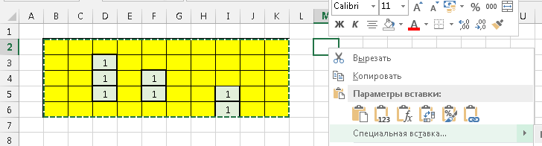

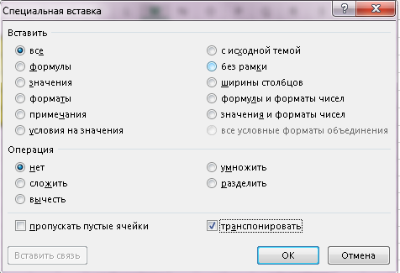

Рисунок Б1. Интерфейс транспонирования матрицы

4. Появится окно, в котором необходимо поставить флажок напротив пункта «транспонировать» и нажать кнопку «ОК».
В результате чего мы получаем транспонированную матрицу (рис.Б2).
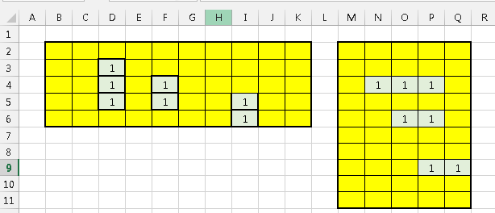

Рисунок Б2. Исходная и транспонированные матрицы
Приложение В

Умножение матриц в MS EXCEL
Перед тем, как начинать выполнение операции умножения матриц, нужно обязательно учесть два важных правила:
1. Две матрицы можно умножить, если число столбцов первой матрицы равно числу строк второй матрицы.
2. В результате получится матрица, у которой строк сколько у первой матрицы и столбцов сколько у второй матрицы.
1. Разместите перемножаемые матрицы (рис. В1).

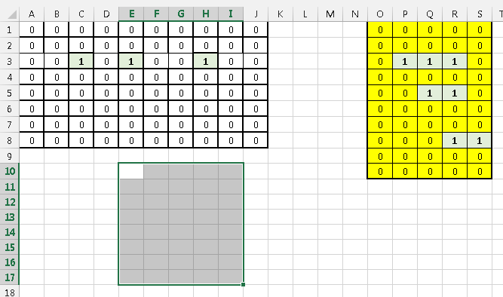

Рисунок В1. Две вставленные матрицы для перемножения и место для вставки результата

2. Проверьте, что матрицы удовлетворяют правилам перемножения правилам. На рис. В1 первая матрица имеет 10 столбцов, а вторая матрица имеет 10 строк, т.е. первое правило выполняется.
3. Определите размер матрицы, которая должна получиться после умножения. После умножения, согласно второму правилу) получится матрица размером 8 строк и 5 столбцов (рис. В1). Выделите это место каким-либо цветом.
4. Откройте на ленте раздел Формулы, затем Математические и в ниспадающем окне нажмите на МУМНОЖ (рис. В2).
5. Появится форма «Аргументы функции» в которой надо ввести массивы перемножаемых матриц и нажать «ОК».

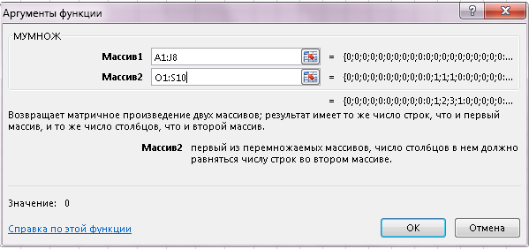
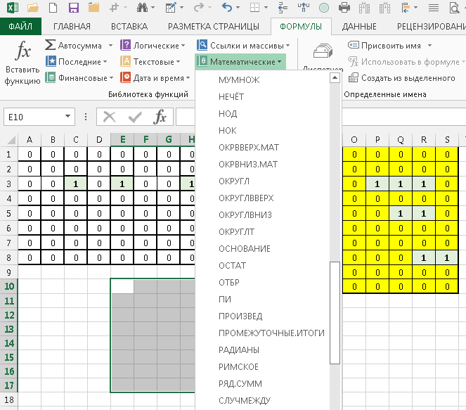

Рисунок В2. Интерфейс операции умножения матриц

6. Выделите мышкой подкрашенное в пункте 3 место для матрицы размером 8 строк и 5 столбцов.
7. Нажмите клавишу F2.
8. Нажмите одновременно три клавиши Ctrl+Shift+Enter (+ означает одновременное нажатие).
9. Появится матрица, являющаяся результатом перемножения двух матриц (рис. В3).

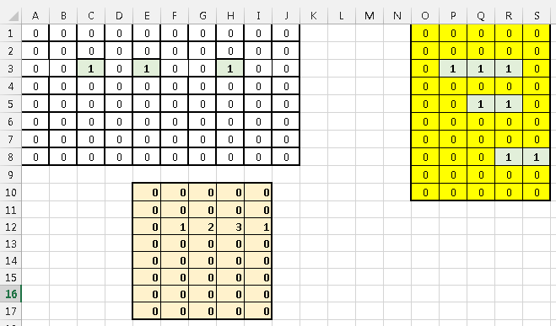

Рисунок В3. Результат умножения матриц

БИБЛИОГРАФИЧЕСКИЙ СПИСОК
- Белов, В.В. Проектирование информационных систем : учебник /В.В.Белов, В.И Чистякова; под ред. В.В.Белова –М.: Издательский центр «Академия», 2013. –352 с.
- Вдовенко, Л.А. Информационная система предприятия: Учеб. Пособие. – М.:Вузовский учебник: ИНФРА-М, 2012. –273с.
- Информационный менеджмент: Учебник / Под науч. ред. д.т.н. Н.М. Абдикеева. – М.: ИНФРА-М, 2014. – 400 с.
- Максютов, А.А. Экономический анализ: учеб. пособие / А.А. Максютов. – М.: ЮНИТИ-ДАНА, 2012. – 543 с.
- Репин, В.В. Бизнес-процессы. Моделирование, внедрение, управление / В.В. Репин. – М.: Манн, Иванов и Фербер, 2013. – 512 с.
- Скрипкин, К.Г. Экономическая эффективность информационных систем / К.Г. Скрипкин. – М.: ДМК Пресс, 2010.
Ресурсы Интернет, связанные с информационно-аналитической поддержкой курса.
1. www.bsc.ru
2. www.bsol.com
3. www.cfin.ru
4. www.cmm.org
5. www.gartnergroup.com
6. www.hp.ru
7. www.interface.ru
8. www.isaca.гu
9. www.ITeam.ru
10. www.ITexpert.ru
l l. www.ITil.com
12. www.klubok.net/article2542.html
13. www.metricnet.co1n
14. www.microsoft.ru
15. www.mskinsey.ru
16. www.pm.org
17. www.tivoli.com
18. www.devbusiness.ru
19. www.visotsky.org

